TRƯỜNG ĐẠI HỌC CNTT VÀ TRUYỀN THÔNG
KHOA CÔNG NGHỆ THÔNG TIN

BÁO CÁO DỰ ÁN
HỌC PHẦN ỨNG DỤNG TRÍ TUỆ NHÂN TẠO
Đề tài:
HỆ THỐNG QUẢN LÝ SÂN THỂ THAO CHO THUÊ
TÍCH HỢP AI
Tên nhóm: | NHÓM 03
Nhóm sinh viên thực hiện:
1. Nông Thành Chung(#)
2. Nguyễn Văn Lộc
3. Hoàng Trí Tường
Giảng viên: Ngô Hữu Huy
THÁI NGUYÊN, NĂM 2026

MỤC LỤC
MỤC LỤC i
PHÂN CÔNG NHIỆM VỤ v
MỞ ĐẦU vii
CHƯƠNG 1. CƠ SỞ LÝ THUYẾT 1
1.1. Tổng quan về hệ thống quản lý đặt sân thể thao 1
1.1.1. Khái niệm và vai trò 1
1.1.2. Các nghiệp vụ cốt lõi 2
1.1.3. Lợi ích của việc số hóa quản lý đặt sân 5
1.2. Thách thức trong quản lý đặt sân thể thao truyền thống 5
1.2.1. Vấn đề xung đột lịch và thiếu minh bạch 5
1.2.2. Khó khăn trong thống kê và dự báo 6
1.2.3. Hạn chế trong chăm sóc và tương tác khách hàng 6
1.3. Trí tuệ nhân tạo và Mô hình ngôn ngữ lớn (LLM) 7
1.3.1. Giới thiệu về Trí tuệ nhân tạo 7
1.3.2. Mô hình ngôn ngữ lớn – khái niệm và cơ chế hoạt động 7
1.3.3. Các LLM phổ biến và ứng dụng 8
1.4. Prompt Engineering – nghệ thuật thiết kế câu lệnh cho LLM 9
1.4.1. Định nghĩa và tầm quan trọng 9
1.4.2. Cấu trúc prompt hiệu quả 10
1.4.3. Các chiến lược nâng cao 11
1.5. Ứng dụng AI trong Vòng đời phát triển phần mềm (SDLC) 12
1.5.1. Giai đoạn phân tích yêu cầu 12
1.5.2. Giai đoạn thiết kế và lập trình 12
1.5.3. Giai đoạn kiểm thử và bảo trì 13
1.5.4. Giai đoạn viết tài liệu và trình bày 13
1.6. Công nghệ sử dụng trong dự án 14
1.6.1. FastAPI – framework backend hiệu suất cao 14
1.6.2. React – xây dựng giao diện người dùng hiện đại 14
1.6.3. SQLite/PostgreSQL – giải pháp lưu trữ dữ liệu 15
1.6.4. OpenAI API – nền tảng AI tích hợp 15
1.7. Đánh giá và so sánh giải pháp 16
1.7.1. Các hệ thống quản lý sân thể thao hiện có 16
1.7.2. So sánh chi tiết 17
1.7.3. Kết luận 17
CHƯƠNG 2. PHÂN TÍCH VÀ THIẾT KẾ HỆ THỐNG 18
2.1. Khảo sát và xác định yêu cầu 18
2.1.1. Mô tả bài toán và bối cảnh thực tế 18
2.1.2. Yêu cầu chức năng 18
2.1.3. Yêu cầu phi chức năng 19
2.1.4. Quy trình nghiệp vụ chi tiết 20
2.2. Xác định tác nhân và ca sử dụng 21
2.2.1. Các tác nhân (Actor) 21
2.2.2. Ma trận phân quyền 22
2.2.3. Biểu đồ Use Case tổng quát 23
2.2.4. Biểu đồ use case phân rã 23
2.2.5. Đặc tả chi tiết các ca sử dụng chính 25
2.3. Thiết kế cơ sở dữ liệu 31
2.3.1. Mô hình thực thể - quan hệ (ERD) 31
2.3.2. Cấu trúc các bảng dữ liệu 31
2.3.3. Ràng buộc toàn vẹn và các quan hệ 36
2.4. Thiết kế kiến trúc hệ thống 36
2.4.1. Kiến trúc tổng thể 36
2.4.2. Luồng dữ liệu chính 37
2.4.3. Thiết kế API endpoints 38
2.5. Thiết kế chi tiết các chức năng AI 40
2.5.1. Chức năng gợi ý khung giờ trống 40
2.5.2. Chức năng sinh tin nhắn xác nhận/nhắc lịch 41
2.5.3. Chức năng tóm tắt công suất và gợi ý khuyến mãi 42
CHƯƠNG 3. XÂY DỰNG CHƯƠNG TRÌNH VÀ THỰC NGHIỆM 43
3.1. Triển khai môi trường và cấu trúc dự án 43
3.1.1. Môi trường và công cụ phát triển 43
3.1.2. Cấu trúc tổ chức dự án 43
3.1.3. Nguyên tắc bảo mật và cấu hình hệ thống 44
3.1.4. Công cụ và nền tảng AI sử dụng 45
3.2. Xây dựng các chức năng quản lý 46
3.2.1. Đăng nhập và phân quyền 46
3.2.2. Quản lý sân, loại sân, khung giờ 46
3.2.3. Đặt sân, đổi/hủy lịch 46
3.2.4. Quản lý khách hàng và thanh toán 47
3.2.5. Thống kê và báo cáo cơ bản 47
3.2.6. Xây dựng chức năng quản lý bảo trì 47
3.3. Tích hợp AI vào hệ thống 47
3.3.1. Kết nối với dịch vụ AI 47
3.3.2. Cơ chế gọi AI an toàn 48
3.3.3. Gắn kết AI với các chức năng nghiệp vụ 49
3.3.4. Giao diện người dùng cho AI 50
3.3.5. Xử lý lỗi và dự phòng 50
3.4. Thực nghiệm và kiểm thử hệ thống 51
3.4.1. Kịch bản và môi trường thử nghiệm 51
3.4.2. Kiểm thử chức năng quản lý 51
3.4.3. Kiểm thử chức năng AI với các tình huống biên 52
3.4.4. Đánh giá hiệu năng 52
3.4.5. Đánh giá kết quả và xử lý lỗi 53
3.4.6. Đánh giá rủi ro và giải pháp 53
3.5. Tối ưu prompt và cải thiện chất lượng AI 54
3.5.1. Các vòng thử nghiệm prompt 54
3.5.2. So sánh và đánh giá kết quả 55
3.5.3. Điều chỉnh ràng buộc và giới hạn dữ liệu 55
3.6. Minh chứng sử dụng AI trong lập trình, kiểm thử và review 56
3.6.1. Sử dụng AI để sinh code CRUD 56
3.6.2. Sử dụng AI để phát hiện lỗi logic 56
3.6.3. Sử dụng AI để tối ưu hiệu năng 56
3.6.4. Nhật ký prompt và phản hồi AI 56
3.6.5. Kiểm thử với Postman 58
3.7. Kết quả xây dựng hệ thống 59
3.7.1. Giao diện đăng nhập và phân quyền 59
3.7.2. Giao diện quản lý sân 59
3.7.3. Giao diện đặt sân 60
3.7.4. Giao diện kiểm tra trùng lịch 60
3.7.5. Giao diện AI gợi ý khung giờ 61
3.7.6. Giao diện AI sinh tin nhắn 61
3.7.7. Giao diện AI tóm tắt công suất 62
3.7.8. Giao diện báo cáo thống kê 62
3.8. Đánh giá kết quả 63
3.8.1. Kết quả đạt được 63
3.8.2. Ưu điểm của hệ thống 63
3.8.3. Hạn chế của hệ thống 64
3.8.4. Khả năng mở rộng và phát triển 64
KẾT LUẬN 65
TÀI LIỆU THAM KHẢO 66

PHÂN CÔNG NHIỆM VỤ
Phân công nhiệm vụ theo tiến độ thực hiện:
STT | Tên nhiệm vụ | Người thực hiện
 | Nghiên cứu cơ sở lý thuyết và công nghệ | Nguyễn Văn Lộc
 | Phân tích yêu cầu, xác định tác nhân và Use Case | Hoàng Trí Tường
 | Thiết kế CSDL (ERD, bảng biểu, ràng buộc) | Nguyễn Văn Lộc
 | Thiết kế kiến trúc hệ thống, luồng dữ liệu và API | Nông Thành Chung
 | Thiết kế chức năng AI, luồng gọi AI và tích hợp AI | Nông Thành Chung
 | Xây dựng backend, frontend | Nông Thành Chung  Nguyễn Văn Lộc
 | Kiểm thử hệ thống, viết prompt | Hoàng Trí Tường
 | Viết báo cáo, tổng hợp kết quả và chuẩn bị slide/demo | Cả nhóm

Phân công nhiệm vụ theo thành viên thực hiện:
Stt | Thành Viên | Nhiệm vụ | Chữ ký
 | Nông Thành Chung | - Thiết kế kiến trúc hệ thống  - Xây dựng backend  - Tích hợp AI  - Kết nối API  - Kiểm thử hệ thống  - Phân quyền, viết báo cáo
 | Nguyễn Văn Lộc | - Nghiên cứu cơ sở lý thuyết  - Thiết kế CSDL  - Luồng dữ liệu  - Xây dựng frontend  - Viết báo cáo
 | Hoàng Trí Tường | - Phân tích yêu cầu  - Kiểm thử AI  - Xác thực, viết prompt  - Hỗ trợ viết báo cáo

MỞ ĐẦU
Thể thao từ lâu đã trở thành một phần không thể thiếu trong đời sống tinh thần và sức khỏe của con người, kéo theo sự phát triển mạnh mẽ của các cơ sở kinh doanh sân bóng đá, cầu lông, tennis. Tuy nhiên, phần lớn các đơn vị vẫn vận hành theo phương thức thủ công, lạc hậu: đặt sân qua điện thoại, ghi chép bằng sổ sách dẫn đến tình trạng trùng lịch, thiếu minh bạch, khó thống kê doanh thu, tiêu tốn nhân lực cho công việc xác nhận và nhắc lịch. Những bất cập này không chỉ làm giảm hiệu quả kinh doanh mà còn ảnh hưởng trực tiếp đến trải nghiệm của khách hàng.
Xuất phát từ thực tiễn đó, nhóm chúng em đã thực hiện đề tài "Hệ thống quản lý sân thể thao cho thuê tích hợp AI" với mục tiêu xây dựng một nền tảng ứng dụng web cho phép các đơn vị quản lý tập trung sân, khung giờ, khách hàng, đặt sân, thanh toán, bảo trì và báo cáo thống kê. Đặc biệt, hệ thống tích hợp ba chức năng AI thiết thực: gợi ý khung giờ trống phù hợp với nhu cầu khách hàng, sinh tin nhắn xác nhận và nhắc lịch đặt sân, tóm tắt báo cáo công suất và đề xuất chương trình khuyến mại cho giờ thấp điểm.
Báo cáo này trình bày chi tiết toàn bộ quá trình phát triển dự án: từ cơ sở lý thuyết, phân tích yêu cầu, thiết kế cơ sở dữ liệu và kiến trúc hệ thống, xây dựng các chức năng quản lý và tích hợp AI, đến kiểm thử và đánh giá. Ngoài ra, nhóm cũng minh chứng việc sử dụng AI trong toàn bộ vòng đời phát triển phần mềm (SDLC) – bao gồm phân tích, thiết kế, lập trình, kiểm thử và viết tài liệu – đáp ứng đúng yêu cầu của học phần. Chúng em hy vọng sản phẩm sẽ là giải pháp hữu ích cho các cơ sở kinh doanh dịch vụ thể thao, đồng thời là cơ hội để nhóm áp dụng và nâng cao kiến thức thực tế về AI và phát triển phần mềm.
Em xin chân thành cảm ơn!

Ghi chú:
1. Mỗi nhóm in 1 quyển báo cáo, kèm theo 1 đĩa CD.
2. Nội dung đĩa CD bao gồm: Nội dung báo cáo này (File word); Nội dung trình bày báo cáo (File Powerpoint); Chương trình thử nghiệm (Codes).
3. Hướng dẫn cái đặt chương trình thử nghiệm (Ghi rõ nguồn tham khảo; Các bước cài đặt các gói thư viện)
4. Nhãn đĩa CD theo mẫu sau:

NHÓM 03:
HỆ THỐNG QUẢN LÝ SÂN THỂ THAO CHO THUÊ TÍCH HỢP AI

Học phần: Ứng dụng Trí tuệ nhân tạo
Lớp: CNTT K23M

CHƯƠNG 1. CƠ SỞ LÝ THUYẾT
1.1. Tổng quan về hệ thống quản lý đặt sân thể thao
1.1.1. Khái niệm và vai trò
Hệ thống quản lý đặt sân thể thao là một ứng dụng phần mềm được thiết kế nhằm hỗ trợ các trung tâm thể thao, câu lạc bộ hoặc các đơn vị kinh doanh sân bãi trong việc quản lý hiệu quả cơ sở vật chất, lịch trình đặt sân, khách hàng và các giao dịch tài chính. Hệ thống đóng vai trò là cầu nối giữa đơn vị cung cấp dịch vụ và khách hàng, giúp quá trình đặt sân trở nên minh bạch, nhanh chóng và chính xác.
Trong bối cảnh chuyển đổi số diễn ra mạnh mẽ trên mọi lĩnh vực, việc ứng dụng công nghệ thông tin vào quản lý sân thể thao không còn là lựa chọn mà trở thành yêu cầu tất yếu. Một hệ thống quản lý hiện đại không chỉ dừng lại ở việc ghi chép và lưu trữ thông tin, mà còn phải có khả năng:
Tự động hóa các quy trình nghiệp vụ phức tạp như kiểm tra trùng lịch, tính toán chi phí, thống kê báo cáo.
Tối ưu hóa việc sử dụng sân bãi, giảm thiểu thời gian chết và tăng công suất khai thác.
Nâng cao trải nghiệm khách hàng thông qua các tính năng thông minh như tư vấn, nhắc lịch, thanh toán linh hoạt.
Hỗ trợ ra quyết định dựa trên dữ liệu thống kê và phân tích xu hướng.
Vai trò của hệ thống được thể hiện rõ nét qua các khía cạnh sau:
Đối với chủ sân/đơn vị quản lý:
Cung cấp cái nhìn tổng quan về tình hình hoạt động của sân bãi theo thời gian thực. Giảm thiểu sai sót trong quá trình vận hành, đặc biệt là các lỗi liên quan đến trùng lịch hoặc thất thoát doanh thu. Tiết kiệm chi phí nhân sự nhờ tự động hóa các tác vụ thủ công. Nâng cao khả năng cạnh tranh nhờ cung cấp dịch vụ chuyên nghiệp, hiện đại.
Đối với nhân viên vận hành:
Giảm tải khối lượng công việc, đặc biệt là các tác vụ ghi chép, tính toán và nhắc lịch. Có công cụ hỗ trợ ra quyết định nhanh chóng, chính xác. Dễ dàng tra cứu thông tin khách hàng, lịch sử giao dịch.
Đối với khách hàng:
Có thể chủ động kiểm tra tình trạng sân trống, đặt lịch trực tuyến mà không cần gọi điện. Nhận được thông báo nhắc lịch tự động, giảm thiểu tình trạng quên lịch. Có trải nghiệm dịch vụ chuyên nghiệp, minh bạch về giá cả và điều kiện sử dụng.
1.1.2. Các nghiệp vụ cốt lõi
Một hệ thống quản lý đặt sân thể thao hoàn chỉnh cần đáp ứng đầy đủ các nghiệp vụ sau:
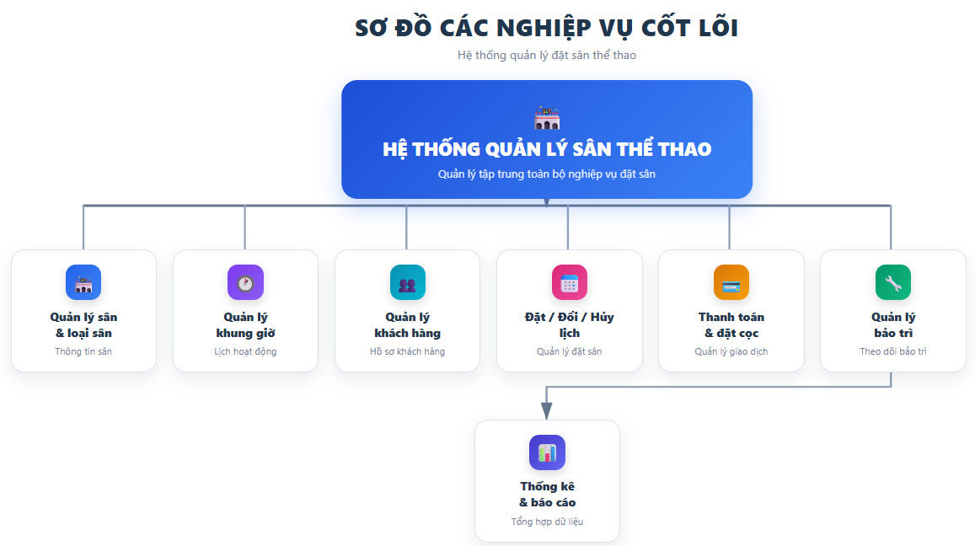
Hình 1.1 – Sơ đồ các nghiệp vụ cốt lõi
1. Quản lý danh mục sân và loại sân
Nghiệp vụ này bao gồm việc lưu trữ và quản lý toàn bộ thông tin về các sân thể thao trong hệ thống:
Thông tin cơ bản của sân: Tên sân, vị trí, loại sân, sức chứa tối đa, tiện ích đi kèm (đèn chiếu sáng, phòng thay đồ, bãi đỗ xe). Trạng thái hoạt động: Đang hoạt động, đang bảo trì, tạm đóng cửa. Hình ảnh minh họa: Giúp khách hàng dễ dàng hình dung về sân trước khi đặt. Bảng giá linh hoạt: Giá thuê có thể khác nhau theo loại sân, khung giờ, ngày trong tuần, và các dịp lễ đặc biệt.
2. Quản lý khung giờ và trạng thái khung giờ
Hệ thống cần xác định rõ các khung giờ hoạt động của từng sân, ví dụ: Khung giờ sáng: 6h-8h, 8h-10h, 10h-12h. Khung giờ chiều: 13h-15h, 15h-17h. Khung giờ tối: 17h-19h, 19h-21h, 21h-23h.
Mỗi khung giờ có một trạng thái cụ thể: Trống: Khách hàng có thể đặt. Đã đặt: Đã có người đặt, không thể đặt trùng. Bảo trì: Sân đang được bảo trì, không khả dụng. Đang sử dụng: Khách đang sử dụng sân.
Việc cập nhật trạng thái khung giờ phải được thực hiện tự động và tức thời mỗi khi có giao dịch đặt sân hoặc hủy sân, đảm bảo dữ liệu luôn chính xác.
3. Quản lý khách hàng
Hệ thống lưu trữ đầy đủ thông tin khách hàng bao gồm:
Thông tin định danh: Họ tên, số điện thoại, email, địa chỉ, ngày sinh. Lịch sử giao dịch: Danh sách các lần đặt sân, số tiền đã thanh toán, các dịch vụ đã sử dụng. Phân hạng khách hàng: Khách thường, khách thân thiết, khách VIP . Ghi chú: Sở thích, yêu cầu đặc biệt của khách hàng. Thông tin khách hàng được sử dụng cho nhiều mục đích: Cá nhân hóa trải nghiệm dịch vụ. Xây dựng chính sách ưu đãi, khuyến mãi phù hợp. Hỗ trợ marketing và chăm sóc khách hàng.
4. Xử lý đặt lịch, đổi lịch và hủy lịch
Đây là nghiệp vụ phức tạp nhất, đòi hỏi hệ thống phải xử lý nhiều tình huống khác nhau:
- Đặt sân:
Khách hàng hoặc nhân viên chọn sân, ngày, khung giờ mong muốn. Hệ thống kiểm tra tính khả dụng của khung giờ đó. Nếu khả dụng, hệ thống hiển thị thông tin xác nhận và yêu cầu thanh toán/đặt cọc. Sau khi xác nhận, hệ thống tạo booking và cập nhật trạng thái khung giờ thành "đã đặt".
- Đổi lịch:
Khách hàng có thể yêu cầu đổi sang khung giờ khác nếu còn trống. Hệ thống giải phóng khung giờ cũ và tạo booking mới. Có thể áp dụng phí đổi lịch tùy theo chính sách.

- Hủy lịch:
Khách hàng có thể hủy lịch đặt trước. Hệ thống cập nhật trạng thái booking thành "đã hủy" và giải phóng khung giờ. Chính sách hoàn tiền có thể áp dụng tùy theo thời điểm hủy (ví dụ: hủy trước 24h được hoàn 100%, hủy trong vòng 24h mất phí cọc).
5. Thanh toán và đặt cọc
Hệ thống cần hỗ trợ đa dạng các hình thức thanh toán: Tiền mặt: Nhân viên thu tiền trực tiếp tại quầy.
Chuyển khoản ngân hàng: Khách hàng chuyển khoản qua tài khoản ngân hàng của đơn vị.
Ví điện tử: Momo, ZaloPay, VNPay, ShopeePay. Thẻ ngân hàng: Visa, Mastercard, JCB.
Ngoài ra, hệ thống cần hỗ trợ: Đặt cọc trước: Khách hàng đặt cọc một phần (ví dụ 30-50%) khi đặt sân trực tuyến.
Thanh toán từng phần: Cho phép thanh toán nhiều lần cho một booking.
Hoàn tiền: Xử lý hoàn tiền khi hủy lịch hoặc có sai sót trong giao dịch. In/xuất hóa đơn: Tạo hóa đơn điện tử hoặc in hóa đơn giấy cho khách hàng.
6. Quản lý bảo trì và sự cố
Hệ thống cần có chức năng lên lịch bảo trì định kỳ hoặc đột xuất:
Bảo trì định kỳ: Ví dụ, bảo trì sân cỏ nhân tạo mỗi 3 tháng, thay lưới cầu lông mỗi 6 tháng.
Bảo trì đột xuất: Khi có sự cố hỏng hóc, cần sửa chữa ngay. Trong thời gian bảo trì, sân sẽ được đánh dấu là "không khả dụng" và không thể đặt.
7. Thống kê và báo cáo
Hệ thống cung cấp nhiều loại báo cáo phục vụ quản lý: Báo cáo doanh thu: Theo ngày, tuần, tháng, quý, năm; theo loại sân, theo khung giờ.
Báo cáo công suất: Tỷ lệ sử dụng sân, tỷ lệ lấp đầy, khung giờ cao điểm, khung giờ thấp điểm.
Báo cáo khách hàng: Danh sách khách hàng thân thiết, tần suất đặt sân, giá trị trung bình mỗi giao dịch.
Báo cáo tài chính: Tổng thu, tổng chi, lợi nhuận, công nợ.
1.1.3. Lợi ích của việc số hóa quản lý đặt sân
So với phương pháp quản lý thủ công truyền thống, việc số hóa mang lại nhiều lợi ích vượt trội:
1. Tăng độ chính xác và giảm sai sót
Hệ thống tự động kiểm tra trùng lịch, loại bỏ hoàn toàn tình trạng hai khách cùng đặt một sân trong cùng khung giờ. Dữ liệu được lưu trữ tập trung, tránh thất lạc hoặc sai lệch do ghi chép thủ công. Các phép tính toán (giá tiền, thuế, giảm giá) được thực hiện tự động, chính xác.
2. Tiết kiệm thời gian và nhân lực
Nhân viên không cần ghi chép sổ sách, không cần tra cứu thủ công. Khách hàng có thể tự đặt sân trực tuyến mà không cần gọi điện. Các báo cáo được tạo tự động, tiết kiệm hàng giờ đồng hồ tổng hợp thủ công.
3. Nâng cao trải nghiệm khách hàng
Khách hàng có thể xem tình trạng sân trống theo thời gian thực. Đặt sân nhanh chóng, tiện lợi qua website hoặc ứng dụng di động. Nhận thông báo nhắc lịch tự động qua SMS, email hoặc Zalo. Thanh toán linh hoạt, có thể đặt cọc trước.
4. Hỗ trợ quản trị thông minh
Dữ liệu được phân tích tự động, giúp chủ sân đưa ra quyết định kinh doanh chính xác. Xác định được khung giờ cao điểm để tăng giá, khung giờ thấp điểm để khuyến mãi. Dự báo nhu cầu dựa trên dữ liệu lịch sử.
5. Khả năng mở rộng và tích hợp
Hệ thống có thể dễ dàng mở rộng khi số lượng sân tăng lên. Có thể tích hợp với các nền tảng thanh toán điện tử, chatbot, trợ lý AI. Có thể kết nối với các hệ thống quản lý khác như kế toán, CRM.
1.2. Thách thức trong quản lý đặt sân thể thao truyền thống
1.2.1. Vấn đề xung đột lịch và thiếu minh bạch
Trong các cơ sở kinh doanh sân thể thao quy mô nhỏ và vừa, phương thức quản lý phổ biến vẫn là: Đặt sân qua điện thoại: Khách hàng gọi điện, nhân viên ghi chép vào sổ tay hoặc bảng tính Excel. Đặt sân trực tiếp: Khách đến sân, nhân viên kiểm tra sổ sách và xác nhận.
Phương pháp này tiềm ẩn nhiều rủi ro:
- Nhầm lẫn trong ghi chép:
Khi có nhiều cuộc gọi cùng lúc, nhân viên có thể ghi nhầm giờ, nhầm sân, hoặc nhầm ngày. Việc ghi chép không kịp thời dẫn đến tình trạng hai khách cùng được xác nhận đặt một sân. Không có cơ chế kiểm tra chéo giữa các nhân viên.
- Không có xác nhận tự động:
Khách hàng chỉ biết mình đã đặt thành công khi đến sân, nếu phát hiện trùng lịch thì đã quá muộn. Không có tin nhắn xác nhận hoặc nhắc lịch tự động.
Khách hàng không có bằng chứng về việc đặt sân của mình.
- Khó khăn trong chia sẻ thông tin:
Nếu đơn vị có nhiều chi nhánh hoặc nhiều bộ phận, việc chia sẻ thông tin về tình trạng sân gặp nhiều khó khăn. Dữ liệu không được đồng bộ, dẫn đến sai lệch thông tin.
1.2.2. Khó khăn trong thống kê và dự báo
Việc tổng hợp báo cáo thủ công từ sổ sách hoặc Excel tiêu tốn rất nhiều thời gian và công sức: Tính toán doanh thu: Phải cộng từng giao dịch, dễ sai sót. Thống kê công suất: Phải đếm số giờ đã đặt so với tổng số giờ có thể khai thác. Xác định khung giờ cao điểm: Phải rà soát toàn bộ lịch sử đặt sân. Hơn nữa, việc dự báo nhu cầu trong tương lai hầu như không thể thực hiện được nếu không có dữ liệu được số hóa và phân tích tự động. Điều này dẫn đến:
- Không biết khi nào nên tăng giá, khi nào nên khuyến mãi.
- Không biết nên mở thêm giờ hoạt động hay không.
- Không có cơ sở để lập kế hoạch kinh doanh dài hạn.
1.2.3. Hạn chế trong chăm sóc và tương tác khách hàng
Nhân viên không có đủ dữ liệu để:
Nhận biết khách hàng thân thiết, khách VIP. Đề xuất ưu đãi phù hợp với từng khách hàng. Gợi ý khung giờ hoặc sân phù hợp với sở thích của khách. Việc nhắc lịch thủ công thường bị bỏ qua khi số lượng booking nhiều: Khách hàng quên lịch, đến muộn hoặc không đến. Gây lãng phí thời gian vàng của sân. Ảnh hưởng đến doanh thu và trải nghiệm. Khách hàng cũng không có kênh tương tác chủ động: Không thể tự kiểm tra tình trạng sân. Không thể tự đổi lịch hoặc hủy lịch. Phải gọi điện, chờ đợi, gây bất tiện.
1.3. Trí tuệ nhân tạo và Mô hình ngôn ngữ lớn (LLM)
1.3.1. Giới thiệu về Trí tuệ nhân tạo
Trí tuệ nhân tạo (Artificial Intelligence - AI) là lĩnh vực khoa học máy tính nhằm tạo ra các hệ thống có khả năng thực hiện các công việc thường đòi hỏi trí thông minh của con người, như học hỏi, suy luận, nhận thức, hiểu ngôn ngữ tự nhiên và ra quyết định.
AI có thể được phân loại theo mức độ: AI yếu (hoặc AI chuyên biệt) – thực hiện một nhiệm vụ cụ thể, và AI mạnh (hoặc AI tổng quát) – có khả năng nhận thức và suy luận tương tự con người.
Trong thực tế hiện nay, các ứng dụng AI chủ yếu thuộc loại AI yếu, nhưng đã mang lại những đột phá đáng kể trong y tế, tài chính, sản xuất và dịch vụ.
1.3.2. Mô hình ngôn ngữ lớn – khái niệm và cơ chế hoạt động
Mô hình ngôn ngữ lớn (LLM) là một loại mô hình học sâu, được huấn luyện trên một lượng lớn văn bản (hàng tỷ, thậm chí hàng nghìn tỷ token) để dự đoán từ tiếp theo trong một chuỗi.
Nhờ đó, LLM có khả năng "hiểu" được ngữ nghĩa và ngữ cảnh của câu văn, từ đó có thể sinh ra văn bản mới với tính mạch lạc và chính xác cao.
Cơ chế hoạt động cốt lõi của LLM là kiến trúc Transformer và kỹ thuật tự chú ý (self-attention), cho phép mô hình nắm bắt được mối quan hệ giữa các từ trong một câu, bất kể khoảng cách xa.
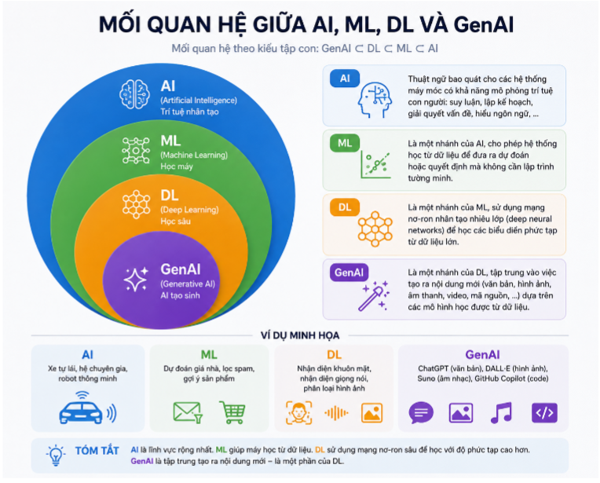
Hình 1.2 – Sơ đồ AI → ML → DL → GenAI
1.3.3. Các LLM phổ biến và ứng dụng
- OpenAI GPT series: GPT-3.5 và GPT-4 là những mô hình mạnh mẽ, cung cấp API để tích hợp vào các ứng dụng. GPT-3.5-turbo là lựa chọn phổ biến do tốc độ nhanh, chi phí hợp lý, thích hợp cho các ứng dụng cần xử lý nhiều yêu cầu như chatbot, trợ lý ảo, sinh văn bản.
- Google Gemini: Đa phương thức, có thể xử lý cả văn bản và hình ảnh, tuy nhiên API chưa phổ biến bằng OpenAI.
- Claude : Tập trung vào an toàn và khả năng lập luận, thích hợp cho các ứng dụng đòi hỏi độ tin cậy cao.
- Các mô hình mã nguồn mở như LLaMA, Mistral: Có thể chạy cục bộ, giảm chi phí nhưng yêu cầu tài nguyên và kỹ năng triển khai cao.
Trong dự án này, chúng tôi chọn OpenAI GPT-3.5-turbo vì tính ổn định, dễ tích hợp và chi phí thấp, phù hợp với bối cảnh học tập và thử nghiệm.
Bảng 1.1: So sánh chi tiết các LLM phổ biến:
Tiêu chí | GPT-3.5-turbo | GPT-4 | Gemini | Claude 3 | LLaMA 3
Nhà phát triển | OpenAI | OpenAI | Google | Anthropic | Meta
Chi phí (trên 1M token) | $0.5-1.5 | $10-30 | $0.5-7 | $0.25-15 | Miễn phí (self-host)
Tốc độ phản hồi | Nhanh | Trung bình | Rất nhanh | Nhanh | Tùy cấu hình
Khả năng tiếng Việt | Tốt | Rất tốt | Tốt | Rất tốt | Trung bình
Context window | 4K-16K | 8K-128K | 32K-1M | 200K | 8K-128K
Khả năng suy luận | Khá | Xuất sắc | Tốt | Xuất sắc | Khá
Hỗ trợ API | Có | Có | Có | Có | Có

Lý do chọn GPT-3.5-turbo cho dự án:
Chi phí hợp lý, phù hợp với ngân sách sinh viên. Tốc độ phản hồi nhanh, đáp ứng yêu cầu thời gian thực. Khả năng tiếng Việt tốt, đủ để xử lý các tác vụ trong dự án. API dễ tích hợp, tài liệu phong phú.
1.4. Prompt Engineering – nghệ thuật thiết kế câu lệnh cho LLM
1.4.1. Định nghĩa và tầm quan trọng
Prompt Engineering là quá trình thiết kế và tối ưu hóa các đầu vào (prompt) để hướng dẫn LLM tạo ra đầu ra mong muốn. Vì LLM không được huấn luyện riêng cho từng nhiệm vụ cụ thể, chất lượng đầu ra phụ thuộc rất lớn vào cách người dùng đặt câu hỏi và cung cấp ngữ cảnh. Một prompt tốt giúp AI hiểu rõ nhiệm vụ, đưa ra câu trả lời chính xác và hạn chế các lỗi như "ảo giác" (hallucination) – tức là AI tự thêm thông tin không có trong dữ liệu đầu vào.
1.4.2. Cấu trúc prompt hiệu quả
Một prompt hiệu quả thường gồm:
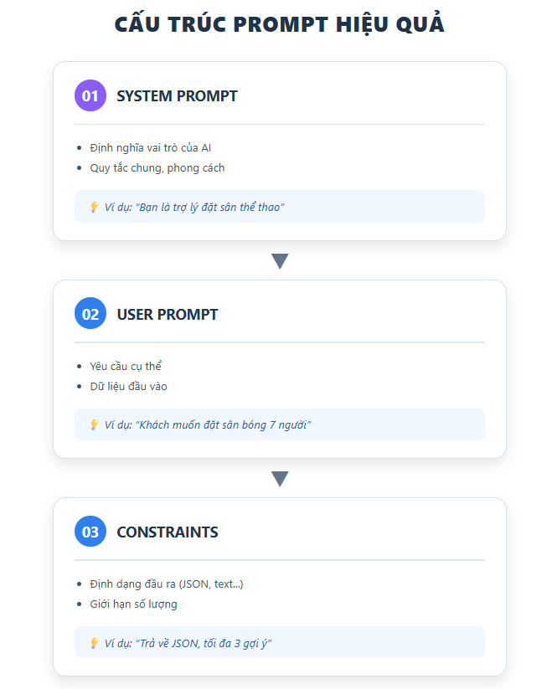
Hình 1.4 – Cấu trúc Prompt hiệu quả
- System Promp: Định nghĩa vai trò, phong cách, và các quy tắc chung cho AI. Ví dụ: "Bạn là trợ lý đặt sân thể thao. Bạn chỉ được phép sử dụng dữ liệu do người dùng cung cấp để đưa ra gợi ý, không tự thêm thông tin."
- User Prompt: Đưa ra yêu cầu kèm theo dữ liệu đầu vào cụ thể. Ví dụ: "Khách muốn đặt sân bóng 7 người vào thứ Sáu tối. Danh sách khung giờ trống. Hãy gợi ý 3 khung giờ phù hợp nhất, sắp xếp theo mức độ ưu tiên và giải thích ngắn gọn."
- Constraints: Yêu cầu AI tuân theo định dạng nhất định (ví dụ: trả về JSON, giới hạn số lượng gợi ý).
1.4.3. Các chiến lược nâng cao
Few-shot prompting: Đưa ra một số ví dụ về đầu vào và đầu ra mong muốn để AI học cách thực hiện tác vụ. Ví dụ: cung cấp 2-3 cặp dữ liệu và gợi ý hoàn chỉnh trước khi yêu cầu mới. Kỹ thuật này giúp cải thiện độ chính xác đáng kể cho các tác vụ phức tạp.
Chain-of-thought: Yêu cầu AI suy luận từng bước trước khi đưa ra câu trả lời cuối cùng. Ví dụ: "Hãy phân tích các khung giờ trống, loại sân và sở thích khách hàng, sau đó mới đưa ra đề xuất." CoT giúp AI xử lý tốt hơn các bài toán logic và ra quyết định.
Self-consistency: Gọi AI nhiều lần và lấy kết quả đa số để tăng độ tin cậy.
Các kỹ thuật Prompt Engineering nâng cao:
ReAct: Kết hợp suy luận và hành động, cho phép AI vừa phân tích vừa thực hiện các bước xử lý. Tree of Thoughts: Chia nhỏ vấn đề thành nhiều nhánh suy luận, đánh giá từng nhánh và chọn ra hướng đi tốt nhất. Self-Ask: AI tự đặt câu hỏi cho chính mình để làm rõ vấn đề trước khi trả lời. Generated Knowledge: Yêu cầu AI tạo ra kiến thức nền trước khi trả lời câu hỏi chính. Prompt Chaining: Chia một tác vụ phức tạp thành nhiều prompt nhỏ, thực hiện tuần tự.
Bảng 1.2: Các lỗi thường gặp khi thiết kế Prompt và cách khắc phục
Lỗi | Nguyên nhân | Cách khắc phục
Hallucination | Prompt không đủ ràng buộc | Thêm "CHỈ sử dụng dữ liệu được cung cấp"
Output sai định dạng | Không yêu cầu format cụ thể | Thêm yêu cầu "Trả về JSON với cấu trúc..."
Thiếu thông tin | Prompt quá ngắn, thiếu ngữ cảnh | Bổ sung dữ liệu đầu vào đầy đủ
Câu trả lời quá dài | Không giới hạn độ dài | Thêm "Tối đa X câu" hoặc "max_tokens"
Không nhất quán | Temperature quá cao | Giảm temperature xuống 0.3-0.5
1.5. Ứng dụng AI trong Vòng đời phát triển phần mềm (SDLC)
1.5.1. Giai đoạn phân tích yêu cầu
AI có thể hỗ trợ nhóm phát triển bằng cách:
Tự động liệt kê các yêu cầu chức năng và phi chức năng dựa trên mô tả bài toán. Đặt câu hỏi để làm rõ các tình huống nghiệp vụ phức tạp, giúp thu thập yêu cầu đầy đủ hơn. Phân tích các tài liệu hiện có và đề xuất các yếu tố còn thiếu.
1.5.2. Giai đoạn thiết kế và lập trình
Thiết kế CSDL: AI có thể gợi ý cấu trúc bảng, mối quan hệ, khóa chính/ngoại dựa trên yêu cầu lưu trữ và truy vấn. Sinh code: Các công cụ như GitHub Copilot, ChatGPT có thể sinh các đoạn mã CRUD, kiểm tra lỗi cú pháp, hoặc gợi ý cải tiến thuật toán. Refactor và tối ưu: AI hỗ trợ tái cấu trúc mã nguồn, cải thiện hiệu năng và bảo mật.

Bảng 1.3: Các công cụ AI hỗ trợ phát triển phần mềm
Công cụ | Nhà phát triển | Chức năng chính | Ứng dụng trong dự án
GitHub Copilot | GitHub/OpenAI | Gợi ý code, autocomplete | Sinh code CRUD, API endpoints
ChatGPT | OpenAI | Trả lời câu hỏi, sinh code | Debug, giải thích lỗi, viết tài liệu
Claude | Anthropic | Phân tích code, review | Review code, tối ưu logic
Cursor | Cursor Inc. | IDE tích hợp AI | Chỉnh sửa code trực tiếp
Tabnine | Tabnine | Autocomplete code | Gợi ý code nhanh
Vai trò của AI trong DevOps và CI/CD: Tự động sinh Dockerfile, CI/CD pipeline. Phân tích log lỗi từ hệ thống monitoring. Đề xuất cấu hình tối ưu cho server. Hỗ trợ viết test tự động.

1.5.3. Giai đoạn kiểm thử và bảo trì
Sinh test case: AI tạo ra các ca kiểm thử bao gồm dữ liệu hợp lệ, không hợp lệ và biên, giúp tiết kiệm thời gian viết test. Debug: AI phân tích log lỗi và đề xuất nguyên nhân cũng như cách khắc phục. Phân tích ảnh hưởng: Khi thay đổi code, AI có thể dự đoán các module bị ảnh hưởng để kiểm thử hồi quy.
1.5.4. Giai đoạn viết tài liệu và trình bày
Viết báo cáo: AI hỗ trợ soạn thảo báo cáo kỹ thuật, slide thuyết trình, và tài liệu hướng dẫn sử dụng. Tạo hình ảnh minh họa: Một số AI có thể tạo sơ đồ, biểu đồ hoặc bảng biểu từ mô tả văn bản. Kiểm tra ngữ pháp và phong cách: AI giúp rà soát lỗi chính tả, cải thiện văn phong và đảm bảo tính nhất quán.
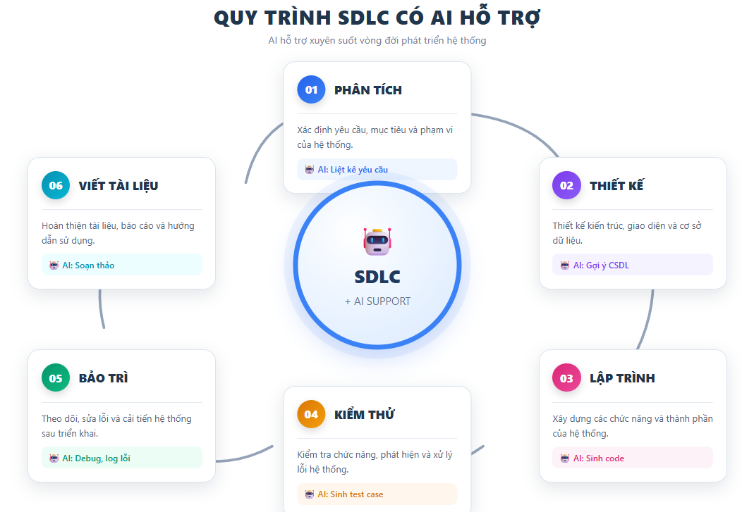

Hình 1.5 – Quy trình SDLC có AI hỗ trợ

1.6. Công nghệ sử dụng trong dự án
1.6.1. FastAPI – framework backend hiệu suất cao
Bảng 1.4: So sánh các framework Backend phổ biến
Tiêu chí | FastAPI | Flask | Django | Node.js/Express
Hiệu năng | Rất cao | Trung bình | Trung bình | Cao
Async support | Có | Hạn chế | Hạn chế | Có
Tự động sinh docs | Có | Không | Không | Không
Learning curve | Thấp | Rất thấp | Cao | Trung bình
Type hints | Có | Không | Không | Không
Cộng đồng | Lớn và đang phát triển | Rất lớn | Rất lớn | Rất lớn
FastAPI là một framework Python hiện đại, nhanh chóng để xây dựng RESTful API. Nó hỗ trợ tự động sinh tài liệu OpenAPI, xác thực dữ liệu dựa trên Pydantic, và có hiệu suất tương đương với Node.js hay Go nhờ sử dụng ASGI. Các tính năng như dependency injection, middleware và background tasks giúp dễ dàng mở rộng. Trong dự án, FastAPI được chọn để xây dựng tầng backend, xử lý logic nghiệp vụ, kết nối CSDL và tích hợp AI.
Lý do chọn FastAPI: Hiệu năng vượt trội nhờ ASGI và async/await. Tự động sinh tài liệu API (Swagger UI, ReDoc). Xác thực dữ liệu mạnh mẽ với Pydantic. Dễ dàng tích hợp với AI service. Code ngắn gọn, dễ bảo trì.
1.6.2. React – xây dựng giao diện người dùng hiện đại
React là thư viện JavaScript phổ biến do Facebook phát triển, cho phép xây dựng giao diện người dùng (UI) theo thành phần, dễ tái sử dụng và bảo trì. Với cơ chế Virtual DOM và luồng dữ liệu một chiều, React đảm bảo hiệu năng tốt ngay cả với ứng dụng phức tạp. Kết hợp với các thư viện UI như Ant Design, nhóm chúng tôi có thể tạo ra giao diện đẹp, thân thiện và nhất quán cho hệ thống.

Bảng 1.5: So sánh các framework Frontend phổ biến
Tiêu chí | React | Vue | Angular | Svelte
Độ phổ biến | Cao nhất | Cao | Cao | Đang tăng
Learning curve | Trung bình | Thấp | Cao | Thấp
Hiệu năng | Cao | Cao | Trung bình | Rất cao
Hệ sinh thái | Rất lớn | Lớn | Lớn | Đang phát triển
TypeScript support | Tốt | Tốt | Rất tốt | Tốt
Lý do chọn React: Cộng đồng lớn, tài liệu phong phú. Nhiều thư viện UI hỗ trợ (Ant Design, Material UI). Virtual DOM giúp hiệu năng tốt. Dễ dàng tìm kiếm hỗ trợ khi gặp khó khăn.
1.6.3. SQLite/PostgreSQL – giải pháp lưu trữ dữ liệu
Trong giai đoạn phát triển, nhóm sử dụng SQLite vì nhẹ, dễ cấu hình, không yêu cầu server riêng, phù hợp với môi trường demo. Sau này, có thể chuyển sang PostgreSQL để đáp ứng các yêu cầu về đồng thời, bảo mật và backup cao hơn. CSDL lưu trữ tất cả dữ liệu về sân, khung giờ, khách hàng, đặt sân, thanh toán và bảo trì.
1.6.4. OpenAI API – nền tảng AI tích hợp
OpenAI cung cấp API cho GPT-3.5, GPT-4 với các endpoint chat completion, cho phép gửi prompt và nhận kết quả văn bản. API được bảo mật bằng API key, hỗ trợ các tham số như temperature (điều chỉnh độ sáng tạo), max_tokens (độ dài đầu ra). Với chi phí thấp và độ tin cậy cao, đây là lựa chọn tối ưu để tích hợp vào hệ thống quản lý đặt sân.
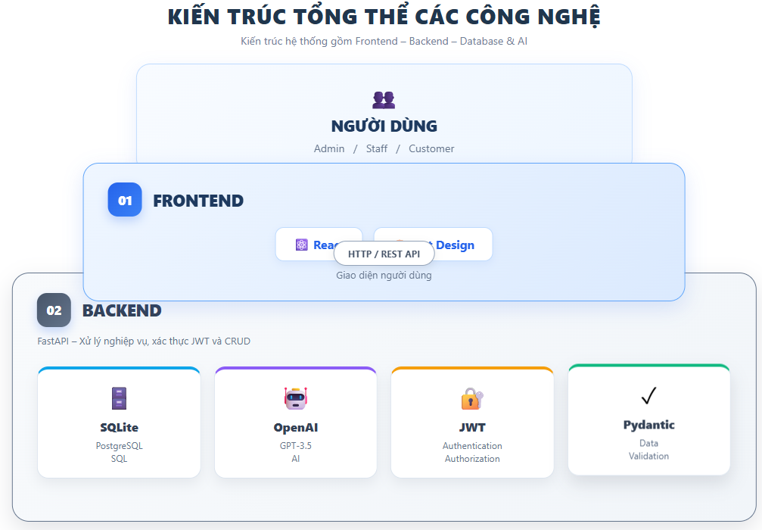
Hình 1.6 – Kiến trúc tổng thể các công nghệ
1.7. Đánh giá và so sánh giải pháp
1.7.1. Các hệ thống quản lý sân thể thao hiện có
Hiện nay, trên thị trường có một số phần mềm quản lý sân thể thao như SportBook, BookingSports, hay các công cụ quản lý đặt lịch đơn giản. Tuy nhiên, các hệ thống này thường chỉ đáp ứng các chức năng cơ bản như: Quản lý danh sách sân và khách hàng, cho phép nhân viên tạo đặt sân thủ công. Điểm chung của các hệ thống này là chưa tích hợp trí tuệ nhân tạo, chưa có khả năng tự động tư vấn. Người dùng vẫn phải thực hiện nhiều tác vụ thủ công, đặc biệt là tư vấn khung giờ cho khách hàng.
1.7.2. So sánh chi tiết
Tiêu chí | Phương pháp thủ công | Phần mềm quản lý cơ bản | Hệ thống của nhóm (Tích hợp AI)
Quản lý sân & loại sân | Sổ giấy, Excel | Quản lý trên máy | Quản lý tập trung, trực quan
Kiểm tra xung đột lịch | Thủ công, dễ sai | Tự động cơ bản | Tự động chính xác, tin cậy
Gợi ý khung giờ trống | Không có | Không có | AI tư vấn thông minh
Sinh tin nhắn xác nhận | Nhân viên tự soạn | Mẫu tin nhắn cố định | AI sinh động, cá nhân hóa
Báo cáo công suất & khuyến mãi | Thủ công, chậm | Báo cáo số liệu thô | AI tóm tắt và đề xuất
Ứng dụng AI trong SDLC | Không có | Không có | Có minh chứng xuyên suốt
1.7.3. Kết luận
Qua bảng so sánh trên, có thể thấy hệ thống của nhóm không chỉ giải quyết các vấn đề cốt lõi của nghiệp vụ mà còn vượt trội hơn hẳn nhờ ứng dụng AI. Các tính năng thông minh như gợi ý khung giờ, sinh tin nhắn giúp giảm tải đáng kể cho nhân viên, nâng cao trải nghiệm và tối ưu hóa hiệu quả kinh doanh.

CHƯƠNG 2. PHÂN TÍCH VÀ THIẾT KẾ HỆ THỐNG
2.1. Khảo sát và xác định yêu cầu
2.1.1. Mô tả bài toán và bối cảnh thực tế
Bài toán đặt ra là xây dựng một hệ thống quản lý sân thể thao cho thuê có tích hợp AI cho một đơn vị điển hình. Đơn vị này sở hữu nhiều sân thuộc các loại hình khác nhau như bóng đá 5 người, 7 người, cầu lông, tennis. Hiện tại, hoạt động quản lý được thực hiện thủ công, dẫn đến nhiều hạn chế đã nêu. Hệ thống cần phải thay thế hoàn toàn phương thức cũ, cung cấp một nền tảng tập trung để nhân viên quản lý và khách hàng có thể tương tác. Đặc biệt, hệ thống cần tích hợp AI để giải quyết các vấn đề phức tạp liên quan đến tư vấn, thông báo và báo cáo thông minh.
2.1.2. Yêu cầu chức năng
Yêu cầu chức năng được nhóm phân loại thành hai nhóm lớn: nhóm chức năng quản lý và nhóm chức năng AI.
- Nhóm chức năng quản lý
- Quản lý sân và loại sân: Cho phép thêm, sửa, xóa, xem danh sách các sân và loại sân. Mỗi sân thuộc một loại và có trạng thái (đang hoạt động, bảo trì, đóng cửa).
- Quản lý khung giờ: Định nghĩa các khung giờ mặc định cho từng ngày trong tuần (ví dụ: 6h-8h, 8h-10h, …). Mỗi khung giờ có một bảng giá riêng cho từng loại sân.
- Quản lý bảng giá: Lưu trữ giá thuê cho từng loại sân theo từng khung giờ, có thể thay đổi tùy theo ngày thường/cuối tuần.
- Quản lý khách hàng: Lưu thông tin khách hàng (tên, số điện thoại, email, địa chỉ). Mỗi khách hàng có thể có nhiều lần đặt sân.
- Quản lý đặt sân: Cho phép nhân viên hoặc khách hàng (nếu có cổng tự phục vụ) tạo đặt sân mới. Hệ thống tự động kiểm tra xung đột lịch (trùng sân, trùng giờ). Hỗ trợ đổi lịch và hủy lịch với các điều kiện kèm theo (ví dụ: hủy trước 24h không mất phí).
- Quản lý thanh toán và đặt cọc: Ghi nhận các khoản cọc khi đặt sân, và thanh toán số tiền còn lại sau buổi đá. Hỗ trợ các phương thức thanh toán: tiền mặt, chuyển khoản, ví điện tử.
- Quản lý bảo trì: Lên lịch bảo trì sân, trong thời gian đó sân không thể được đặt.
- Thống kê và báo cáo: Cung cấp các báo cáo về doanh thu, công suất sân (tỷ lệ giờ đã đặt trên tổng giờ), khung giờ cao điểm, danh sách khách hàng thân thiết, ….
- Nhóm chức năng AI
- AI gợi ý khung giờ trống: Dựa trên yêu cầu của khách về loại sân, ngày, giờ mong muốn và dữ liệu khung giờ trống thực tế, AI sẽ gợi ý các lựa chọn khả thi, sắp xếp theo độ phù hợp.
- AI sinh tin nhắn xác nhận/nhắc lịch: Tự động tạo tin nhắn (SMS, Zalo, Email) gửi cho khách hàng sau khi đặt sân hoặc trước giờ đá để xác nhận và nhắc lịch, với nội dung cá nhân hóa.
- AI tóm tắt công suất và gợi ý khuyến mãi: Đọc dữ liệu thống kê từ hệ thống, tóm tắt tình hình hoạt động và đề xuất các chương trình khuyến mãi phù hợp (ví dụ: giảm giá giờ thấp điểm, ưu đãi cho khách hàng thân thiết).
2.1.3. Yêu cầu phi chức năng
- Bảo mật: Hệ thống phải có cơ chế xác thực và phân quyền mạnh mẽ (JWT, OAuth2). Mật khẩu được mã hóa. API key của AI không được lộ.
- Hiệu năng: API phản hồi trong vòng dưới 2 giây. Gọi AI có thể chậm hơn nhưng phải có cơ chế timeout và thông báo lỗi thân thiện.
- Khả dụng: Hệ thống hoạt động ổn định, có khả năng xử lý đồng thời nhiều người dùng (dự kiến tối thiểu 50 người dùng đồng thời).
- Mở rộng: Thiết kế module hóa để dễ dàng nâng cấp, tích hợp thêm các loại sân hoặc tính năng mới.
- Sao lưu dữ liệu: Dữ liệu được sao lưu định kỳ để phòng ngừa sự cố.
- Trải nghiệm người dùng: Giao diện thân thiện, dễ sử dụng, hỗ trợ đa nền tảng (web responsive), có thông báo rõ ràng khi có lỗi.

2.1.4. Quy trình nghiệp vụ chi tiết
- Quy trình đặt sân:
Khách hàng hoặc nhân viên chọn sân, ngày và giờ cần đặt. Hệ thống tự động kiểm tra khung giờ đó còn trống hay không. Nếu đã có người đặt: Hệ thống báo "Khung giờ đã được đặt" và yêu cầu chọn lại. Nếu còn trống: Hệ thống hiển thị thông tin xác nhận (sân, giờ, giá tiền). Người dùng xác nhận, hệ thống tạo Booking và cập nhật trạng thái khung giờ thành "đã đặt". Sau đó, người dùng thanh toán/đặt cọc. AI có thể sinh tin nhắn xác nhận gửi cho khách hàng. Cuối cùng, hệ thống thông báo đặt sân thành công.

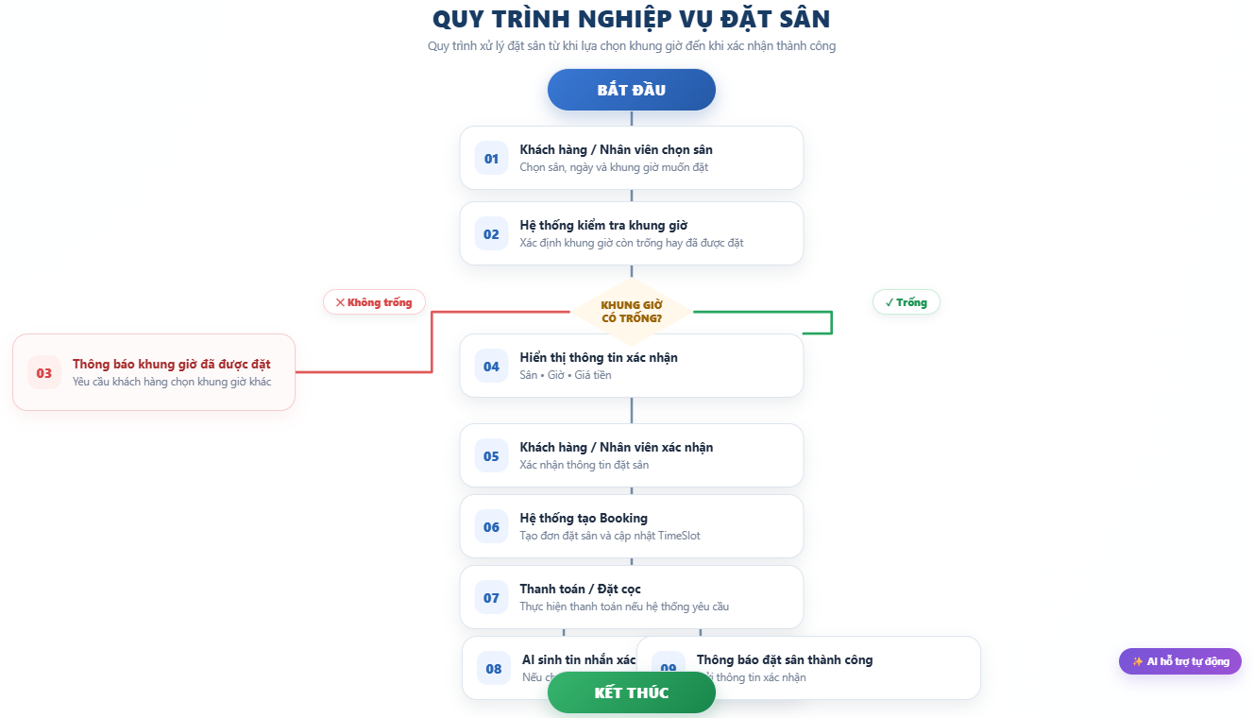
Hình 2.1 – Sơ đồ quy trình đặt sân

- Quy trình hủy sân:
Nhân viên tra cứu Booking cần hủy. Hệ thống kiểm tra Booking có tồn tại và có thể hủy hay không. Nếu không tìm thấy hoặc đã check-in/hủy trước đó: Hệ thống báo "Không thể hủy". Nếu hợp lệ: Nhân viên xác nhận hủy. Hệ thống cập nhật trạng thái Booking thành "cancelled", giải phóng khung giờ về "trống", xử lý hoàn tiền (nếu có) và thông báo hủy thành công.
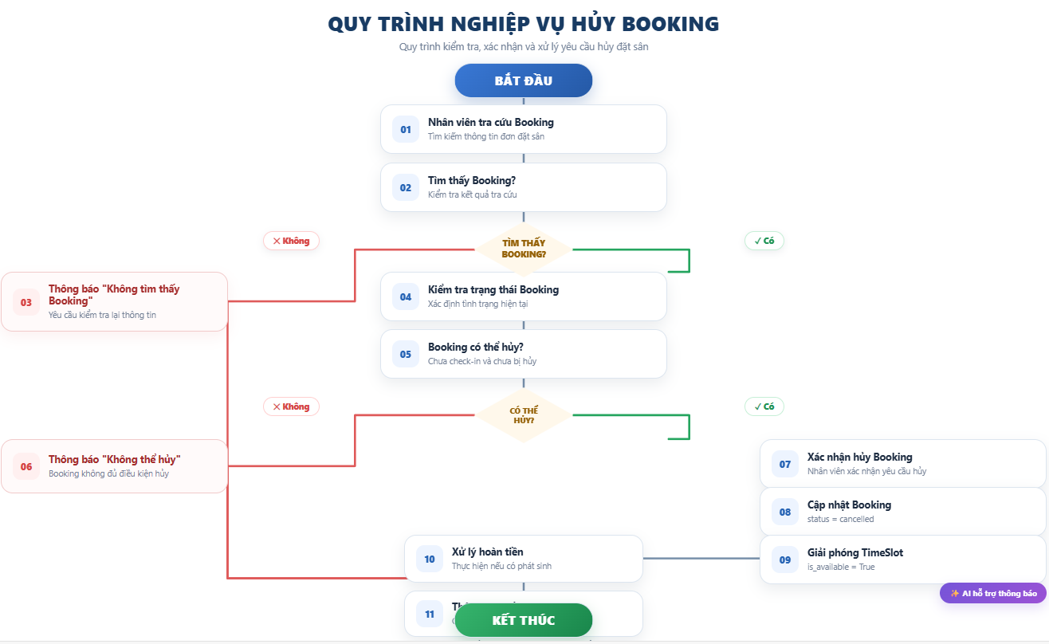
Hình 2.2 – Sơ đồ quy trình hủy sân
2.2. Xác định tác nhân và ca sử dụng
2.2.1. Các tác nhân (Actor)
- Quản trị viên: Là người quản lý toàn bộ hệ thống. Thực hiện các chức năng: quản lý người dùng (nhân viên), quản lý sân & tiện ích, quản lý loại sân, quản lý bảng giá, quản lý bảo trì sân, quản lý hệ thống (cấu hình, phân quyền), xem báo cáo thống kê tổng hợp.
- Nhân viên: Là người vận hành hệ thống hàng ngày. Thực hiện các chức năng: quản lý khách hàng, quản lý sân & tiện ích, quản lý khung giờ, quản lý loại sân, đặt sân cho khách, quản lý đặt sân, thanh toán, quản lý doanh thu cơ bản, xem báo cáo cơ bản, quản lý khuyến mãi, và sử dụng các chức năng AI (gợi ý khung giờ, sinh tin nhắn).
- Khách hàng: Người sử dụng dịch vụ. Thực hiện các chức năng: xem danh sách sân, xem chi tiết sân, xem tình trạng sân theo ngày/khung giờ, tìm kiếm sân, xem khuyến mãi, đăng ký tài khoản (nếu có nhu cầu đặt sân), đặt sân (nếu đã có tài khoản), xem lịch sử đặt sân của mình.
- AI / Hệ thống AI: Là tác nhân tự động cung cấp khả năng xử lý thông minh. Các chức năng: xử lý ngôn ngữ tự nhiên, phân tích dữ liệu & dự đoán gợi ý khung giờ phù hợp…, sinh nội dung tự động.
2.2.2. Ma trận phân quyền
Bảng dưới đây mô tả chi tiết quyền hạn của từng tác nhân đối với các chức năng của hệ thống. Điều này giúp xác định rõ trách nhiệm và phạm vi tác động của từng vai trò, đảm bảo tính bảo mật và hiệu quả trong vận hành.
Quy ước: X (Có quyền), – (Không có quyền), * (Quyền hạn chế)
Chức năng | Quản trị viên (Admin) | Nhân viên (Staff) | Khách hàng (Customer) | Hệ thống AI
Đăng nhập | X | X | X | –
Quản lý sân & loại sân | X | – | – | –
Quản lý khung giờ | X | – | – | –
Quản lý bảng giá | X | – | – | –
Quản lý khách hàng | X | X | – | –
Đặt sân | X | X | X | –
Đổi/Hủy lịch đặt | X | X | X | –
Xác nhận thanh toán | X | X | – | –
Quản lý bảo trì | X | – | – | –
Xem thống kê & báo cáo | X | (*) | – | –
Gợi ý khung giờ bằng AI | X | X | – | X
Sinh tin nhắn xác nhận bằng AI | X | X | – | X
Ghi chú: (*) Nhân viên chỉ được xem báo cáo cơ bản của hệ thống.
2.2.3. Biểu đồ Use Case tổng quát
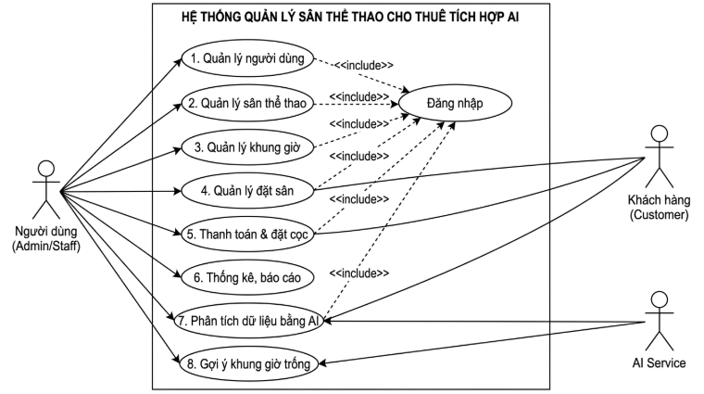
Hình 2.1 – Sơ đồ Use Case tổng quát
2.2.4. Biểu đồ use case phân rã
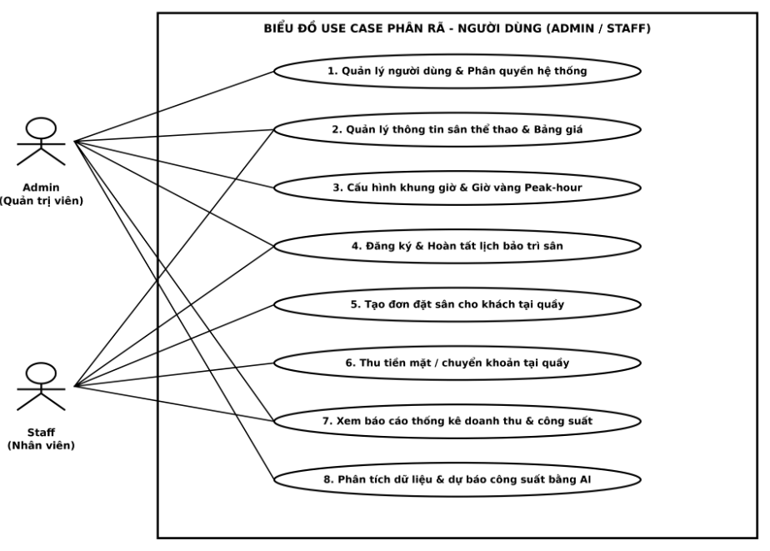
Hình 2.1. Biểu đồ use case phân rã – Người dùng(ADMIN / STAFF)

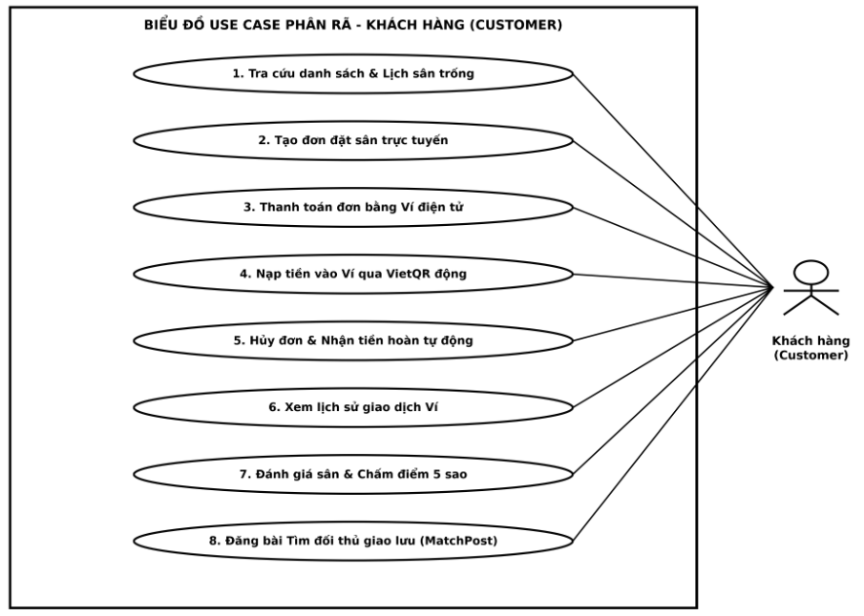
Hình 2.2. . Biểu đồ use case phân rã – Khách hàng (CUSTOMER)
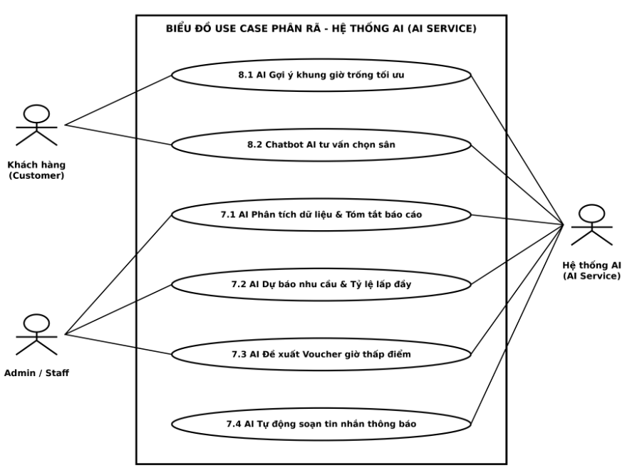
Hình 2.3. Biểu đồ use case phân rã – Hệ thống AI
2.2.5. Đặc tả chi tiết các ca sử dụng chính
UC01: Đăng nhập
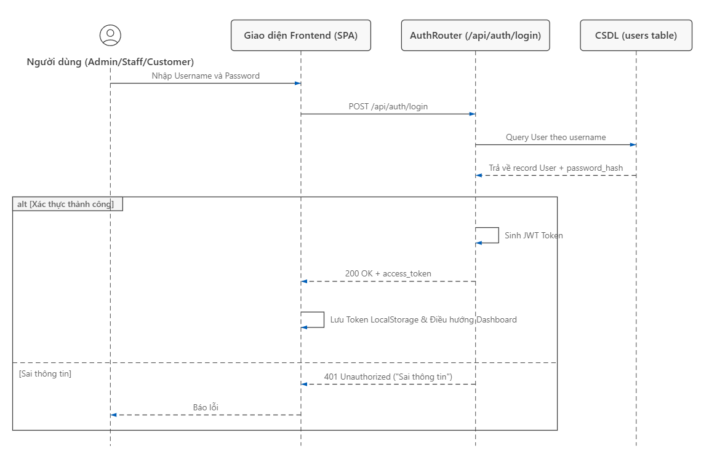
Hình 2.6 – Sơ đồ tuần tự chức năng Đăng nhập & Xác thực JWT
Tác nhân: Admin, Staff
Mô tả: Người dùng nhập username/password để xác thực vào hệ thống.
Điều kiện tiên quyết: Người dùng đã có tài khoản.
Luồng chính:
  - Người dùng nhập username và password.
  - Hệ thống kiểm tra trong CSDL.
  - Nếu đúng, hệ thống tạo JWT token và trả về.
  - Người dùng được chuyển đến Dashboard.
Luồng ngoại lệ: Nếu sai, hệ thống báo lỗi "Sai tên đăng nhập hoặc mật khẩu".

UC02: Quản lý sân
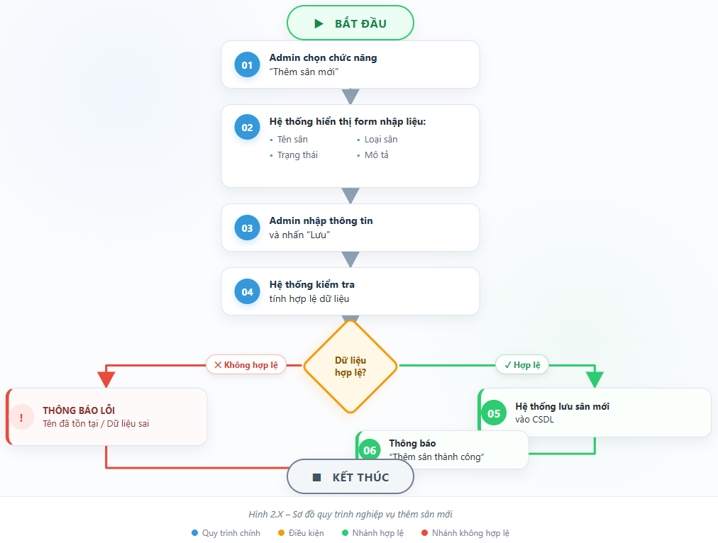
Hình 2.7– Quản lý sân
Tác nhân: Admin
Mô tả: Admin thêm, sửa, xóa hoặc xem danh sách sân.
Điều kiện tiên quyết: Admin đã đăng nhập.
Luồng chính (Thêm sân):
  - Admin chọn chức năng "Thêm sân mới".
  - Hệ thống hiển thị form nhập liệu: tên sân, loại sân, trạng thái, mô tả.
  - Admin nhập thông tin và nhấn "Lưu".
  - Hệ thống kiểm tra tính hợp lệ của dữ liệu.
  - Hệ thống lưu sân mới vào CSDL.
  - Hệ thống thông báo "Thêm sân thành công".
Luồng ngoại lệ:
Nếu tên sân đã tồn tại → Thông báo lỗi "Tên sân đã tồn tại".
Nếu dữ liệu không hợp lệ → Thông báo lỗi tương ứng.
UC06: Đặt sân
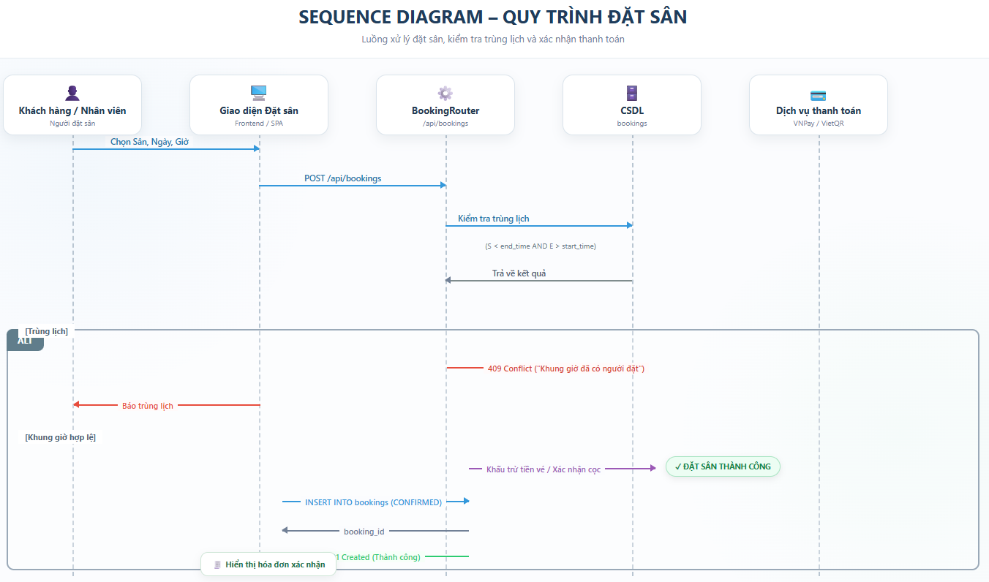
Hình 2.7 – Sơ đồ tuần tự chức năng Đặt sân và Chống trùng lịch
Tác nhân: Staff
Mô tả: Nhân viên tạo một đặt sân mới cho khách hàng.
Điều kiện tiên quyết: Staff đã đăng nhập. Khách hàng đã có trong hệ thống (hoặc tạo mới).
Luồng chính:
  - Nhân viên chọn khách hàng.
  - Nhân viên chọn sân, ngày, giờ bắt đầu và kết thúc.
  - Hệ thống kiểm tra tính khả dụng của khung giờ đó trên sân được chọn.
  - Nếu khả dụng, hệ thống hiển thị thông tin đặt sân và yêu cầu xác nhận.
  - Nhân viên xác nhận, hệ thống tạo booking, cập nhật trạng thái khung giờ thành 'đã đặt'.
Luồng ngoại lệ: Nếu khung giờ không khả dụng, hệ thống thông báo "Khung giờ đã được đặt hoặc đang bảo trì" và yêu cầu chọn lại.
UC07: Đổi lịch đặt sân
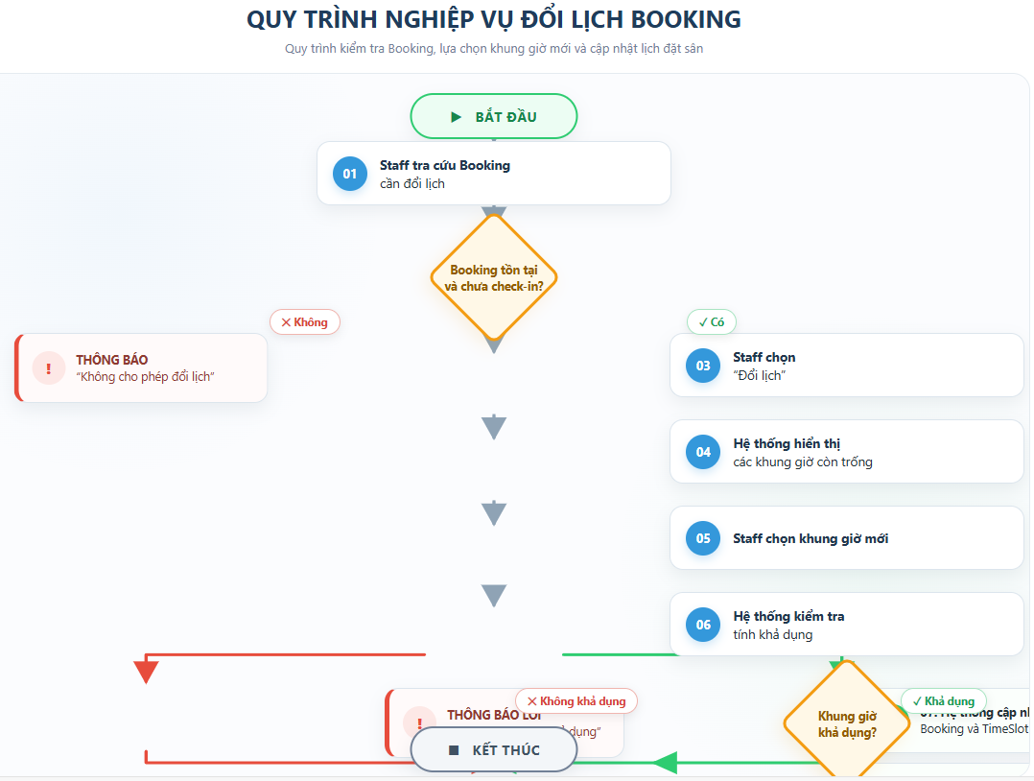
Hình 2.8 – Quy trình nghiệp vụ đổi lịch
Tác nhân: Staff
Mô tả: Nhân viên đổi lịch đặt sân cho khách hàng sang khung giờ khác.
Điều kiện tiên quyết: Staff đã đăng nhập, Booking tồn tại và chưa check-in.
Luồng chính:
  - Staff tra cứu Booking cần đổi lịch.
  - Staff chọn "Đổi lịch".
  - Hệ thống hiển thị các khung giờ còn trống.
  - Staff chọn khung giờ mới.
  - Hệ thống kiểm tra tính khả dụng.
  - Hệ thống cập nhật Booking và TimeSlot.
  - Hệ thống thông báo "Đổi lịch thành công".
Luồng ngoại lệ: Nếu khung giờ mới không khả dụng → Thông báo lỗi. Nếu Booking đã check-in → Không cho phép đổi lịch.

UC12: Gợi ý khung giờ trống bằng AI
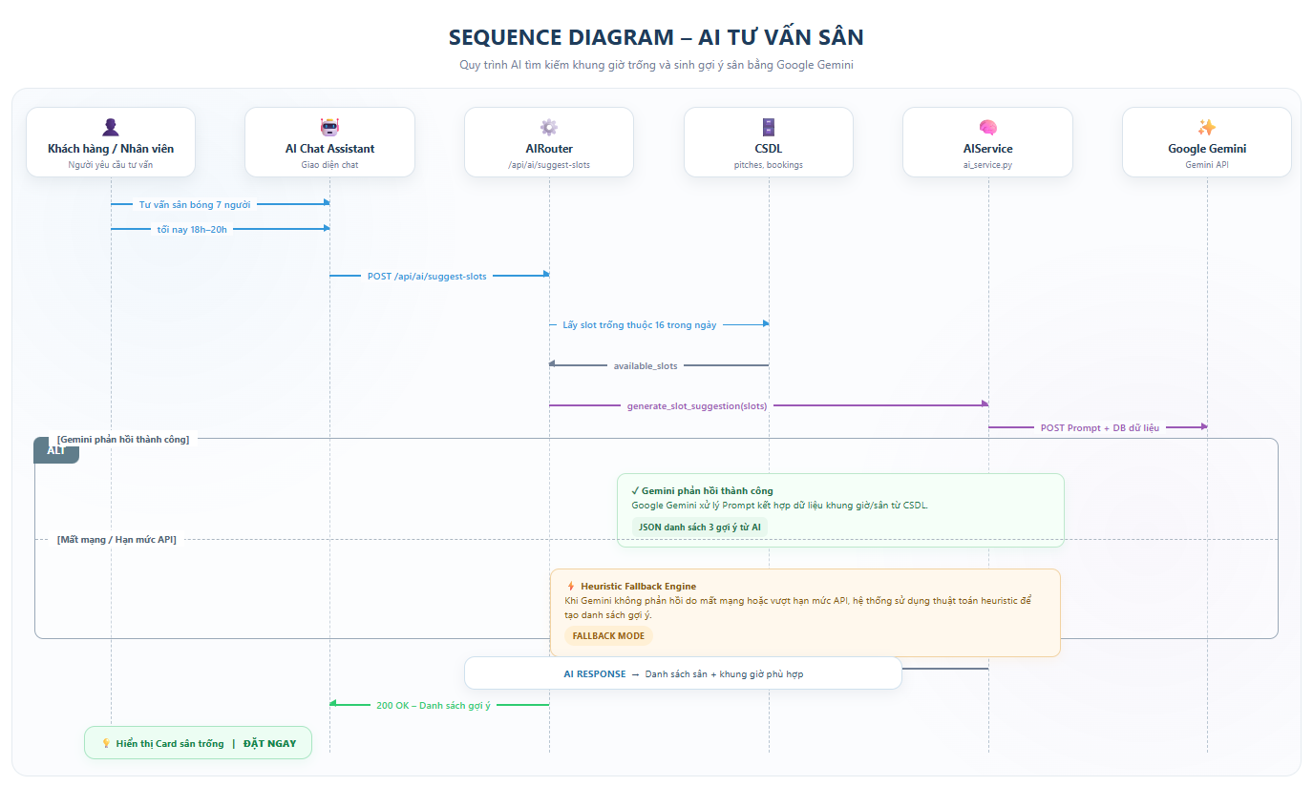
Hình 2.9 – Sơ đồ tuần tự chức năng AI Tư vấn khung giờ
Tác nhân: Staff
Mô tả: Staff yêu cầu AI gợi ý các khung giờ trống cho khách hàng dựa trên tiêu chí.
Điều kiện tiên quyết: Staff đã đăng nhập.
Luồng chính:
  - Staff chọn loại sân, ngày và khoảng giờ mong muốn.
  - Hệ thống gửi yêu cầu đến AI service kèm dữ liệu khung giờ trống.
  - AI phân tích và trả về danh sách gợi ý.
  - Hệ thống hiển thị danh sách gợi ý cho Staff.
Luồng ngoại lệ: Nếu AI không phản hồi hoặc lỗi, hệ thống thông báo "Lỗi AI, vui lòng thử lại".

UC13: Xem báo cáo thống kê
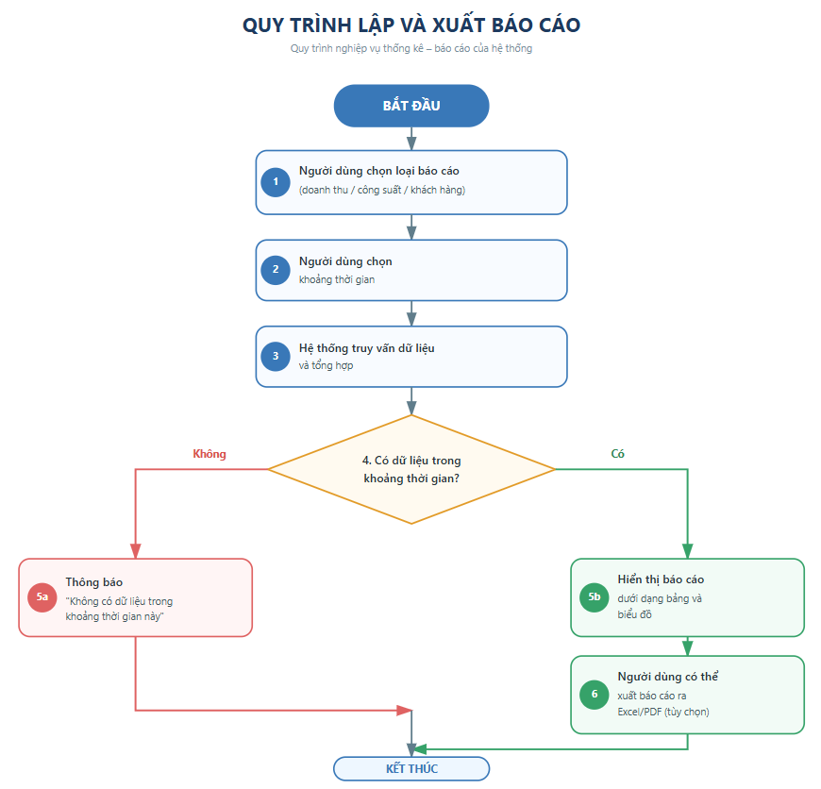
Hình 2.10 – Quy trình lập và xuất báo cáo
Tác nhân: Admin, Staff
Mô tả: Người dùng xem các báo cáo về doanh thu, công suất, khách hàng.
Điều kiện tiên quyết: Người dùng đã đăng nhập.
Luồng chính:
  - Người dùng chọn loại báo cáo (doanh thu/công suất/khách hàng).
  - Người dùng chọn khoảng thời gian.
  - Hệ thống truy vấn dữ liệu và tổng hợp.
  - Hệ thống hiển thị báo cáo dưới dạng bảng và biểu đồ.
  - Người dùng có thể xuất báo cáo ra Excel/PDF.
Luồng ngoại lệ: Nếu không có dữ liệu → Hiển thị "Không có dữ liệu trong khoảng thời gian này".
2.3. Thiết kế cơ sở dữ liệu
2.3.1. Mô hình thực thể - quan hệ (ERD)
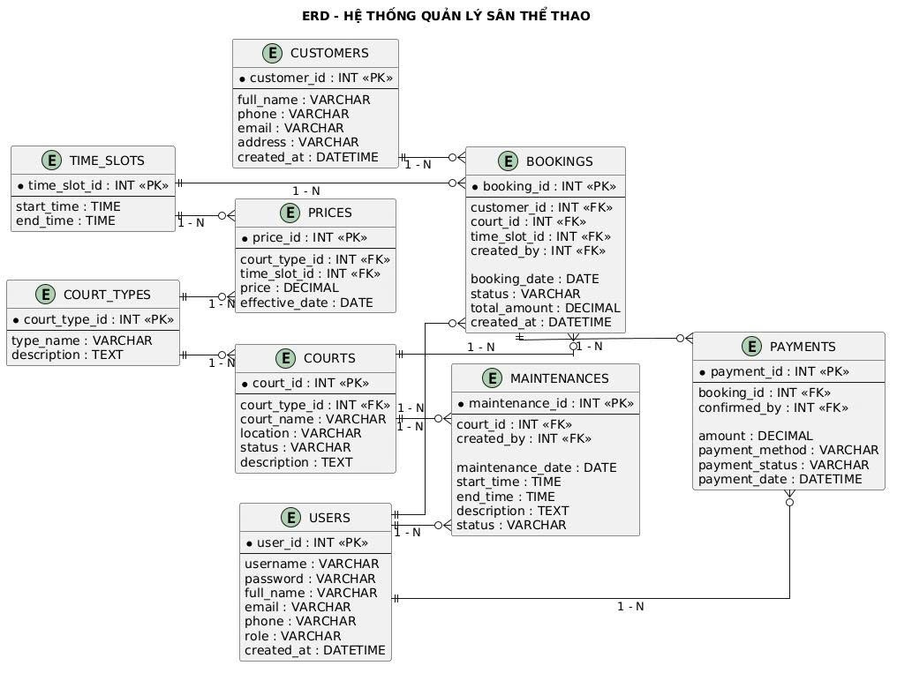
Hình 2.2 – Sơ đồ ERD
2.3.2. Cấu trúc các bảng dữ liệu
Bảng 2.1: User
Tên trường | Kiểu dữ liệu | Khóa | Ràng buộc | Mô tả
id | INTEGER | PK | NOT NULL, AUTOINCREMENT | Mã người dùng
username | VARCHAR(50) |  | NOT NULL, UNIQUE | Tên đăng nhập
password_hash | VARCHAR(255) |  | NOT NULL | Mật khẩu mã hóa
full_name | VARCHAR(100) |  | NOT NULL | Họ tên đầy đủ
role_id | INTEGER | FK | NOT NULL, REFERENCES Role(id) | Mã vai trò
created_at | DATETIME |  | DEFAULT CURRENT_TIMESTAMP | Ngày tạo
Bảng 2.2: Role
Tên trường | Kiểu dữ liệu | Khóa | Ràng buộc | Mô tả
id | INTEGER | PK | NOT NULL, AUTOINCREMENT | Mã vai trò
name | VARCHAR(20) |  | NOT NULL, UNIQUE | Tên vai trò (admin, staff)
Bảng 2.3: CourtType
Tên trường | Kiểu dữ liệu | Khóa | Ràng buộc | Mô tả
id | INTEGER | PK | NOT NULL, AUTOINCREMENT | Mã loại sân
name | VARCHAR(50) |  | NOT NULL, UNIQUE | Tên loại sân
description | TEXT |  |  | Mô tả chi tiết
Bảng 2.4: Court
Tên trường | Kiểu dữ liệu | Khóa | Ràng buộc | Mô tả
id | INTEGER | PK | NOT NULL, AUTOINCREMENT | Mã sân
name | VARCHAR(100) |  | NOT NULL | Tên sân
court_type_id | INTEGER | FK | NOT NULL, REFERENCES CourtType(id) | Loại sân
status | VARCHAR(20) |  | DEFAULT 'active' | active, maintenance, closed
created_at | DATETIME |  | DEFAULT CURRENT_TIMESTAMP | Ngày tạo
Bảng 2.5: Price
Tên trường | Kiểu dữ liệu | Khóa | Ràng buộc | Mô tả
id | INTEGER | PK | NOT NULL, AUTOINCREMENT | Mã giá
court_type_id | INTEGER | FK | NOT NULL, REFERENCES CourtType(id) | Loại sân
day_of_week | INTEGER |  | NOT NULL (0-6) | Chủ nhật, Thứ bảy
start_time | TIME |  | NOT NULL | Giờ bắt đầu
end_time | TIME |  | NOT NULL | Giờ kết thúc
price | DECIMAL(10,2) |  | NOT NULL | Giá tiền
Bảng 2.6: TimeSlot
Tên trường | Kiểu dữ liệu | Khóa | Ràng buộc | Mô tả
id | INTEGER | PK | NOT NULL, AUTOINCREMENT | Mã khung giờ
court_id | INTEGER | FK | NOT NULL, REFERENCES Court(id) | Mã sân
date | DATE |  | NOT NULL | Ngày
start_time | TIME |  | NOT NULL | Giờ bắt đầu
end_time | TIME |  | NOT NULL | Giờ kết thúc
is_available | BOOLEAN |  | DEFAULT TRUE | Trống hay đã đặt
booking_id | INTEGER | FK | REFERENCES Booking(id) | Mã booking (null nếu trống)

Bảng 2.7: Customer
Tên trường | Kiểu dữ liệu | Khóa | Ràng buộc | Mô tả
id | INTEGER | PK | NOT NULL, AUTOINCREMENT | Mã khách hàng
name | VARCHAR(100) |  | NOT NULL | Tên khách hàng
phone | VARCHAR(15) |  | NOT NULL, UNIQUE | Số điện thoại
email | VARCHAR(100) |  |  | Email
address | TEXT |  |  | Địa chỉ
created_at | DATETIME |  | DEFAULT CURRENT_TIMESTAMP | Ngày tạo
Bảng 2.8: Booking
Tên trường | Kiểu dữ liệu | Khóa | Ràng buộc | Mô tả
id | INTEGER | PK | NOT NULL, AUTOINCREMENT | Mã đặt sân
customer_id | INTEGER | FK | NOT NULL, REFERENCES Customer(id) | Mã khách hàng
time_slot_id | INTEGER | FK | NOT NULL, REFERENCES TimeSlot(id) | Mã khung giờ
created_by | INTEGER | FK | NOT NULL, REFERENCES User(id) | Nhân viên tạo
status | VARCHAR(20) |  | DEFAULT 'confirmed' | confirmed, cancelled, completed
deposit | DECIMAL(10,2) |  | DEFAULT 0 | Tiền cọc
total_amount | DECIMAL(10,2) |  | NOT NULL | Tổng tiền
note | TEXT |  |  | Ghi chú
created_at | DATETIME |  | DEFAULT CURRENT_TIMESTAMP | Ngày tạo
updated_at | DATETIME |  |  | Ngày cập nhật

Bảng 2.9: Payment
Tên trường | Kiểu dữ liệu | Khóa | Ràng buộc | Mô tả
id | INTEGER | PK | NOT NULL, AUTOINCREMENT | Mã thanh toán
booking_id | INTEGER | FK | NOT NULL, REFERENCES Booking(id) | Mã đặt sân
amount | DECIMAL(10,2) |  | NOT NULL | Số tiền
method | VARCHAR(20) |  | NOT NULL | cash, bank_transfer, qr
status | VARCHAR(20) |  | DEFAULT 'pending' | pending, success, failed
transaction_id | VARCHAR(100) |  |  | Mã giao dịch
created_at | DATETIME |  | DEFAULT CURRENT_TIMESTAMP | Ngày thanh toán

Bảng 2.10: Maintenance
Tên trường | Kiểu dữ liệu | Khóa | Ràng buộc | Mô tả
id | INTEGER | PK | NOT NULL, AUTOINCREMENT | Mã bảo trì
court_id | INTEGER | FK | NOT NULL, REFERENCES Court(id) | Mã sân
start_date | DATE |  | NOT NULL | Ngày bắt đầu
end_date | DATE |  | NOT NULL | Ngày kết thúc
reason | TEXT |  |  | Lý do
created_at | DATETIME |  | DEFAULT CURRENT_TIMESTAMP | Ngày tạo
2.3.3. Ràng buộc toàn vẹn và các quan hệ
Khóa ngoại (FOREIGN KEY) đảm bảo tính tham chiếu giữa các bảng. Ràng buộc UNIQUE trên (court_id, date, start_time) trong bảng TimeSlot để tránh trùng lặp khung giờ. Ràng buộc CHECK cho trường status: chỉ nhận các giá trị 'active', 'maintenance', 'closed'. Sử dụng ON DELETE CASCADE: khi xóa một Court, các TimeSlot và Maintenance liên quan sẽ tự động bị xóa.
2.4. Thiết kế kiến trúc hệ thống
2.4.1. Kiến trúc tổng thể
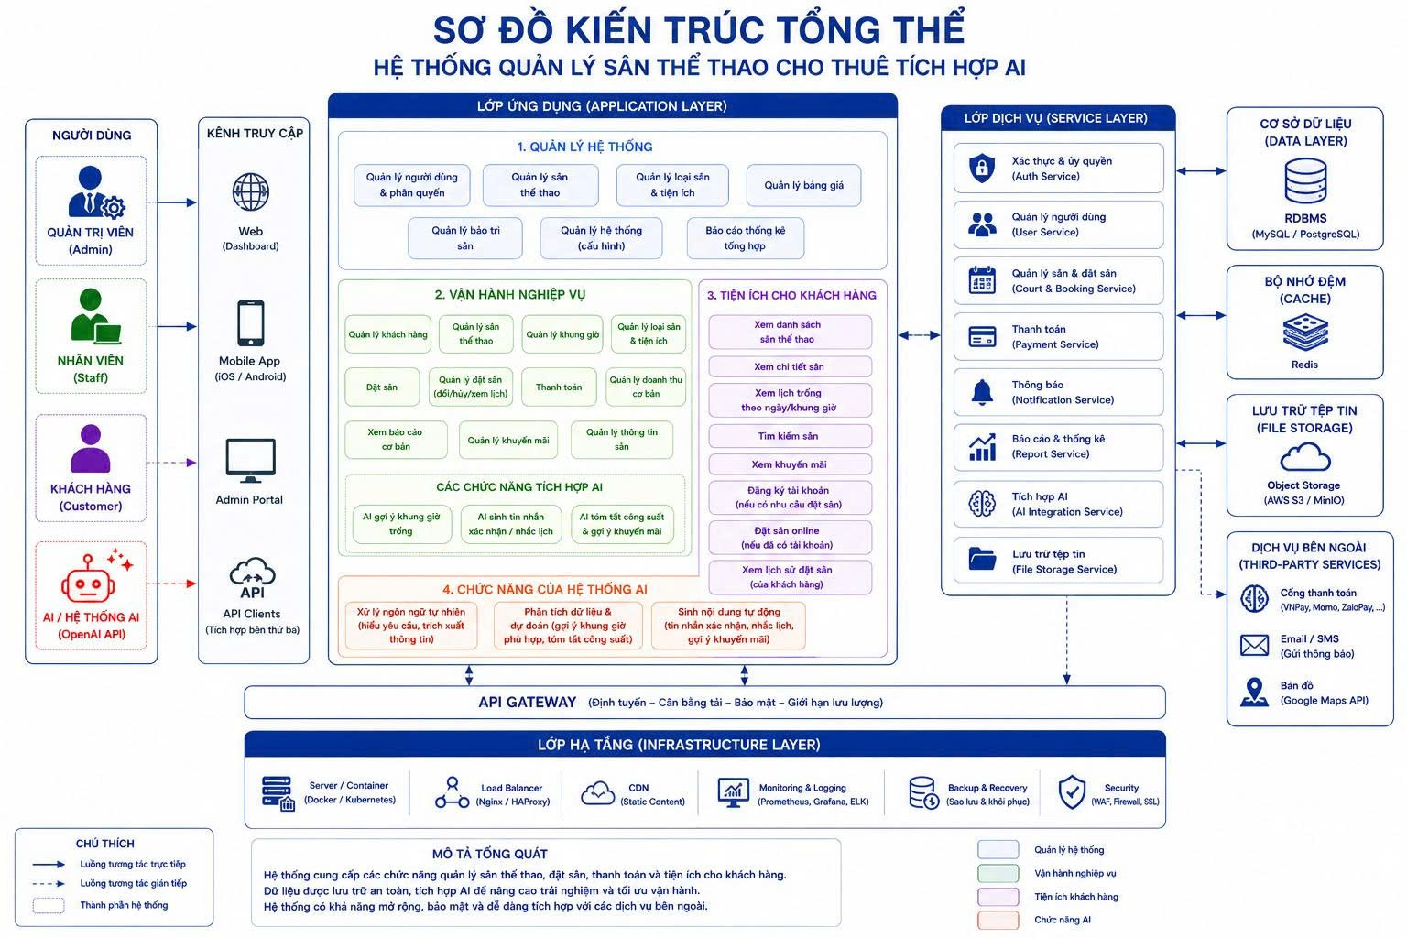
Hình 2.3 – Sơ đồ kiến trúc tổng thể

2.4.2. Luồng dữ liệu chính
- Luồng đặt sân thông thường:
  - Frontend gửi POST request /api/bookings với dữ liệu.
  - Backend kiểm tra quyền (JWT).
  - Backend kiểm tra xung đột lịch trong CSDL.
  - Nếu trống: tạo Booking, cập nhật TimeSlot, trả về thành công.
  - Nếu trùng: trả về lỗi 400.
- Luồng gọi AI gợi ý khung giờ:
  - Frontend gửi GET request /api/ai/suggest-slot với tham số.
  - Backend truy vấn CSDL lấy danh sách TimeSlot trống.
  - Backend xây dựng prompt với dữ liệu vừa lấy.
  - Backend gọi OpenAI API (có retry, timeout).
  - Backend parse response JSON và trả về Frontend.
  - Frontend hiển thị danh sách gợi ý cho Staff.

2.4.3. Thiết kế API endpoints
Bảng 2.11: Danh sách API endpoints chi tiết
Phương thức | Đường dẫn | Mô tả chi tiết | Quyền truy cập
POST | /api/auth/login | Đăng nhập, nhận username/password, trả về JWT token | Public
POST | /api/auth/logout | Đăng xuất, xóa token (client-side) | Admin, Staff
GET | /api/courts | Lấy danh sách tất cả sân, hỗ trợ filter theo loại sân | Admin, Staff
POST | /api/courts | Thêm sân mới, yêu cầu dữ liệu đầy đủ | Admin
PUT | /api/courts/{id} | Cập nhật thông tin sân theo ID | Admin
DELETE | /api/courts/{id} | Xóa sân theo ID | Admin
GET | /api/court-types | Lấy danh sách loại sân | Admin, Staff
POST | /api/court-types | Thêm loại sân mới | Admin
PUT | /api/court-types/{id} | Cập nhật loại sân | Admin
DELETE | /api/court-types/{id} | Xóa loại sân | Admin
GET | /api/timeslots | Lấy danh sách khung giờ theo court_id và date (query params) | Admin, Staff
POST | /api/timeslots | Tạo khung giờ mới cho một sân | Admin
GET | /api/customers | Lấy danh sách khách hàng, hỗ trợ tìm kiếm theo tên/phone | Admin, Staff
POST | /api/customers | Thêm khách hàng mới | Admin, Staff
PUT | /api/customers/{id} | Cập nhật thông tin khách hàng | Admin, Staff
DELETE | /api/customers/{id} | Xóa khách hàng | Admin
GET | /api/bookings | Lấy danh sách booking, filter theo ngày/khách hàng/trạng thái | Admin, Staff
POST | /api/bookings | Tạo booking mới (tự động kiểm tra trùng lịch) | Admin, Staff
PUT | /api/bookings/{id} | Cập nhật booking (đổi lịch) | Admin, Staff
DELETE | /api/bookings/{id} | Hủy booking (cập nhật status = cancelled, giải phóng TimeSlot) | Admin, Staff
GET | /api/bookings/{id}/check-conflict | Kiểm tra xung đột lịch cho một booking cụ thể | Admin, Staff
POST | /api/payments | Tạo thanh toán cho booking | Admin, Staff
GET | /api/payments/booking/{booking_id} | Lấy danh sách thanh toán của một booking | Admin, Staff
GET | /api/reports/dashboard | Lấy dữ liệu thống kê tổng quan: doanh thu, công suất, khung giờ cao điểm | Admin, Staff
GET | /api/reports/revenue | Báo cáo doanh thu theo ngày/tuần/tháng (query: period) | Admin, Staff
GET | /api/reports/occupancy | Báo cáo công suất sân theo thời gian | Admin, Staff
GET | /api/ai/suggest-slot | Gợi ý khung giờ trống bằng AI (query: court_type, date, preferred_time) | Admin, Staff
POST | /api/ai/generate-message | Sinh tin nhắn xác nhận/nhắc lịch (body: booking_id) | Admin, Staff
GET | /api/ai/summary | Tóm tắt công suất và gợi ý khuyến mãi (query: month) | Admin
2.5. Thiết kế chi tiết các chức năng AI
2.5.1. Chức năng gợi ý khung giờ trống
Mục tiêu: Tư vấn cho nhân viên các khung giờ trống phù hợp nhất với nhu cầu khách.
Đầu vào:
  - court_type_id: Loại sân mong muốn.
  - date: Ngày đặt.
  - preferred_time: Khoảng thời gian ưu tiên (ví dụ: "19:00-21:00").
  - num_suggestions: Số lượng gợi ý (mặc định 3).
Xử lý:
  - Truy vấn CSDL lấy tất cả TimeSlot trống thuộc Court có court_type_id tương ứng vào date.
  - Định dạng dữ liệu thành chuỗi văn bản.
  - Xây dựng System Prompt và User Prompt.
  - Gọi Google Gemini 1.5 Flash với temperature=0.5, max_tokens =500.
  - Parse response JSON.
Đầu ra: Danh sách tối đa 3-5 khung giờ được đề xuất, mỗi đề xuất gồm: court_name, start_time, end_time, reason.
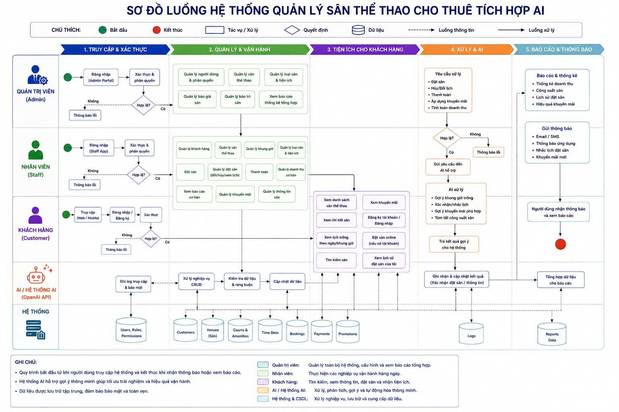
Hình 2.4 – Sơ đồ luồng xử lý chức năng gợi ý khung giờ
2.5.2. Chức năng sinh tin nhắn xác nhận/nhắc lịch
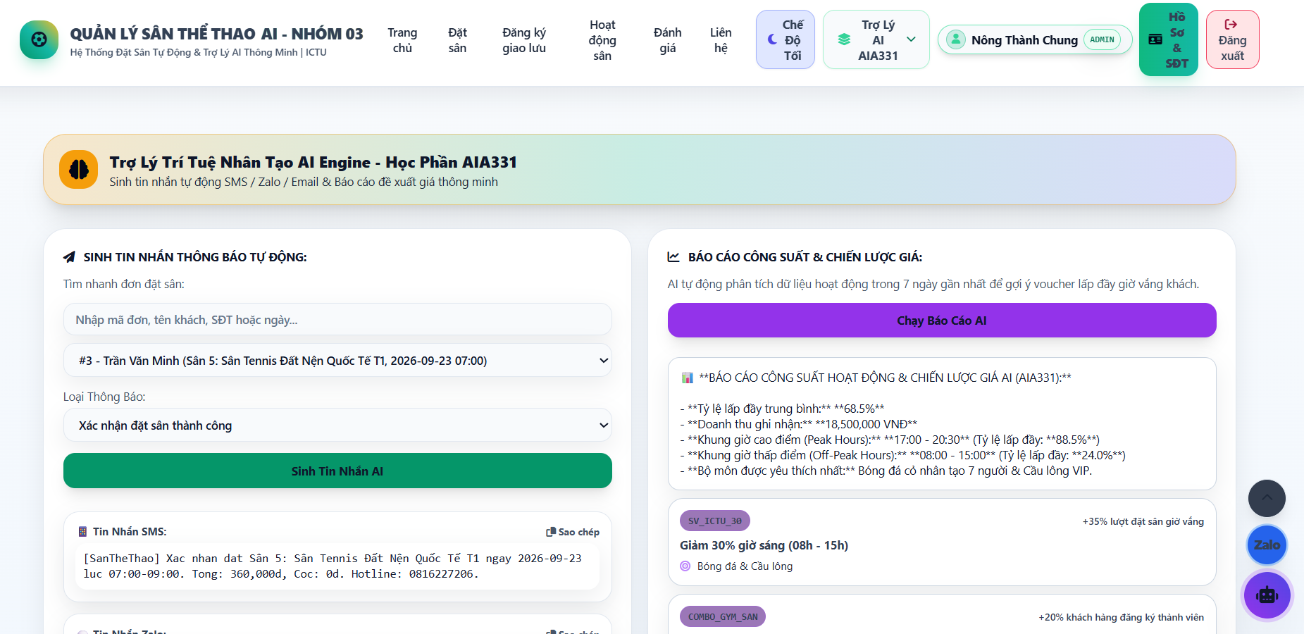
Hình 2.5 – Chức năng sinh tin nhắn và tóm tắt công suất
Mục tiêu: Tự động tạo tin nhắn cá nhân hóa để gửi cho khách hàng.
Đầu vào: booking_id.
Xử lý:
  - Truy vấn CSDL lấy thông tin Booking cùng Customer, Court, TimeSlot.
  - Xây dựng prompt yêu cầu AI viết tin nhắn.
  - Gọi OpenAI API với temperature = 0.7.
Đầu ra: Chuỗi văn bản tin nhắn có giọng thân thiện, chuyên nghiệp.
2.5.3. Chức năng tóm tắt công suất và gợi ý khuyến mãi
Mục tiêu: Cung cấp báo cáo tóm tắt và đề xuất chiến lược kinh doanh.
Đầu vào: month (tháng cần thống kê, mặc định tháng hiện tại).
Xử lý:
  - Truy vấn CSDL tính toán: tổng giờ đã đặt, tổng giờ có sẵn, công suất %, doanh thu, các khung giờ thấp điểm.
  - Xây dựng prompt yêu cầu AI tóm tắt và đề xuất.
  - Gọi OpenAI API với temperature = 0.6.
Đầu ra: Đoạn văn tóm tắt và danh sách 2-3 gợi ý khuyến mãi.
CHƯƠNG 3. XÂY DỰNG CHƯƠNG TRÌNH VÀ
THỰC NGHIỆM
3.1. Triển khai môi trường và cấu trúc dự án
3.1.1. Môi trường và công cụ phát triển
Dự án được phát triển trên môi trường Windows 10, sử dụng các công cụ sau:
# | Công cụ | Vai trò
1 | Visual Studio Code | Trình soạn thảo mã nguồn chính
2 | Python 3.9+ | Ngôn ngữ lập trình Backend
3 | Node.js 16+ | Môi trường chạy Frontend
4 | Git & GitHub | Quản lý phiên bản mã nguồn
5 | Postman | Kiểm thử API
6 | SQLite | Cơ sở dữ liệu trong giai đoạn phát triển
7 | OpenAI API | Dịch vụ AI tích hợp
Lý do lựa chọn: Visual Studio Code: Miễn phí, hỗ trợ nhiều extension, dễ sử dụng. Python: Ngôn ngữ phổ biến, thư viện AI phong phú. Node.js: Chạy React hiệu quả, cộng đồng lớn. Git: Quản lý phiên bản, làm việc nhóm hiệu quả.
3.1.2. Cấu trúc tổ chức dự án
Dự án được tổ chức thành 3 phần chính, phân chia rõ ràng trách nhiệm giữa các thành viên:
# | Phần | Nội dung | Người phụ trách
1 | Backend | Xử lý nghiệp vụ, API, kết nối CSDL và AI | Nông Thành Chung, Nguyễn Văn Lộc
2 | Frontend | Giao diện người dùng, kết nối API | Nông Thành Chung
3 | Tài liệu | Báo cáo, slide, hướng dẫn cài đặt | Cả nhóm
Cách tổ chức: Backend chia thành các module nhỏ theo chức năng: quản lý sân, đặt sân, khách hàng, thanh toán, báo cáo, AI. Frontend chia thành các trang riêng biệt: Đăng nhập, Dashboard, Quản lý sân, Đặt sân, Quản lý khách hàng, Trợ lý AI. Tài liệu được lưu trữ riêng, bao gồm báo cáo Word, slide PowerPoint và mã nguồn.
Ưu điểm của cách tổ chức này: Dễ dàng phân công công việc cho từng thành viên. Dễ dàng kiểm tra, sửa lỗi từng phần độc lập. Thuận tiện khi mở rộng thêm chức năng mới.
3.1.3. Nguyên tắc bảo mật và cấu hình hệ thống
Hệ thống được thiết kế với các nguyên tắc bảo mật sau:
# | Nguyên tắc | Giải thích
1 | Mã hóa mật khẩu | Mật khẩu người dùng được mã hóa trước khi lưu vào CSDL, không lưu dạng văn bản gốc
2 | Xác thực JWT | Mỗi lần đăng nhập, hệ thống cấp một token có thời hạn, dùng để xác thực các request sau
3 | Phân quyền rõ ràng | Admin có toàn quyền, Staff chỉ được làm nghiệp vụ, Customer chỉ xem thông tin
4 | Bảo vệ API Key AI | API Key của OpenAI được lưu trong file cấu hình riêng, không đưa lên GitHub
5 | Kiểm tra dữ liệu đầu vào | Mọi dữ liệu gửi lên đều được kiểm tra trước khi xử lý
6 | Sao lưu dữ liệu | CSDL được sao lưu định kỳ để phòng ngừa sự cố
Hệ thống sử dụng file cấu hình riêng để lưu các thông số quan trọng như: đường dẫn kết nối CSDL, khóa bí mật dùng để tạo token, API Key của dịch vụ AI, thời gian hết hạn của token.
Lợi ích:
- Bảo vệ thông tin nhạy cảm của hệ thống.
- Dễ dàng thay đổi cấu hình khi triển khai ở môi trường khác.
- Đảm bảo an toàn dữ liệu khách hàng.

3.1.4. Công cụ và nền tảng AI sử dụng
1. Các nền tảng LLM sử dụng:
Nền tảng | Model | Vai trò | Chi phí
OpenAI | GPT-3.5-turbo | AI chính | ~$0.002/1K token
OpenAI | GPT-4 (dự phòng) | Fallback | ~$0.03/1K token
2. Cấu hình AI Service:
Hệ thống sử dụng OpenAI GPT-3.5-turbo làm model chính để xử lý các chức năng AI. Ngoài ra, hệ thống còn cấu hình model dự phòng để đảm bảo hoạt động liên tục khi model chính gặp sự cố.
Bảng cấu hình AI Service
# | Thông số | Giá trị | Mục đích
1 | Model chính | GPT-3.5-turbo | Xử lý các yêu cầu AI
2 | Model dự phòng | GPT-3.5-turbo-16k | Thay thế khi model chính lỗi
3 | Temperature | 0.5 | Cân bằng giữa chính xác và sáng tạo
4 | Max tokens | 500 | Giới hạn độ dài phản hồi
5 | Timeout | 10 giây | Thời gian chờ tối đa
6 | Số lần thử lại | 3 lần | Đảm bảo độ tin cậy
Cơ chế hoạt động hệ thống gọi AI theo quy trình sau:
Nhận yêu cầu từ người dùng (prompt).
Gửi yêu cầu đến OpenAI API với các thông số đã cấu hình.
Chờ phản hồi tối đa 10 giây.
Nếu thành công, trả kết quả về cho người dùng.
Nếu thất bại, tự động thử lại tối đa 3 lần.
Nếu vẫn thất bại, chuyển sang model dự phòng hoặc thông báo lỗi.
Ưu điểm của cấu hình này: Đảm bảo hệ thống hoạt động ổn định ngay cả khi API gặp sự cố. Tiết kiệm chi phí nhờ giới hạn độ dài phản hồi. Tự động thử lại giúp giảm thiểu lỗi tạm thời.
3. Công cụ AI hỗ trợ lập trình:
Công cụ | Vai trò | Ứng dụng thực tế
ChatGPT | Trợ lý chính | Sinh code, debug, viết tài liệu
GitHub Copilot | Autocomplete | Gợi ý code khi lập trình
Claude | Review code | Kiểm tra logic, tối ưu code
3.2. Xây dựng các chức năng quản lý
3.2.1. Đăng nhập và phân quyền
# | Chức năng | Mô tả
1 | Đăng nhập | Kiểm tra username/password, cấp JWT token
2 | Phân quyền | Admin, Staff, Customer có quyền hạn khác nhau
3 | Bảo mật | Mật khẩu mã hóa bcrypt, token có thời hạn 30 phút
3.2.2. Quản lý sân, loại sân, khung giờ
# | Chức năng | Mô tả
1 | Thêm sân | Nhập tên, loại, trạng thái, mô tả
2 | Sửa sân | Cập nhật thông tin sân
3 | Xóa sân | Chỉ xóa khi không có booking
4 | Quản lý loại sân | Thêm, sửa, xóa loại sân
5 | Quản lý khung giờ | Định nghĩa giờ hoạt động
3.2.3. Đặt sân, đổi/hủy lịch
# | Chức năng | Mô tả
1 | Đặt sân | Tạo booking, kiểm tra trùng lịch tự động
2 | Đổi lịch | Chuyển sang khung giờ khác nếu còn trống
3 | Hủy lịch | Giải phóng khung giờ, xử lý hoàn tiền
4 | Kiểm tra trùng | Từ chối nếu khung giờ đã có người đặt

3.2.4. Quản lý khách hàng và thanh toán
- CRUD khách hàng đơn giản.
- Tạo Payment sau khi booking được xác nhận.
- Ghi nhận phương thức thanh toán và trạng thái.
3.2.5. Thống kê và báo cáo cơ bản
Xây dựng các hàm thống kê trong reports.py:
- Tổng doanh thu theo ngày/tuần/tháng.
- Công suất sân = (số giờ đã đặt / tổng số giờ có sẵn) * 100.
- Khung giờ cao điểm: sắp xếp theo số lượng đặt.
3.2.6. Xây dựng chức năng quản lý bảo trì
Mô tả: Chức năng cho phép Admin lên lịch bảo trì sân, trong thời gian đó sân không thể đặt.
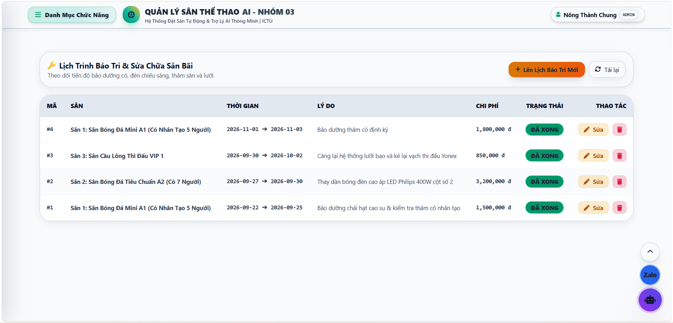
Hình 3.1 – Giao diện quản lý bảo trì
3.3. Tích hợp AI vào hệ thống
3.3.1. Kết nối với dịch vụ AI
Hệ thống sử dụng OpenAI API (model GPT-3.5-turbo) làm dịch vụ AI chính. Để kết nối, hệ thống cần một API Key — giống như "chìa khóa" để được phép sử dụng dịch vụ.
Nguyên tắc bảo mật: API Key được lưu trong file cấu hình riêng, không đưa lên GitHub. Chỉ có server Backend mới biết API Key, người dùng không bao giờ nhìn thấy. Nếu API Key bị lộ, có thể thu hồi và tạo key mới ngay lập tức.
Bảng thông tin kết nối:
Thông số | Giá trị
Nhà cung cấp | OpenAI
Model | GPT-3.5-turbo
Thời gian chờ tối đa | 10 giây
Số lần thử lại | 3 lần
3.3.2. Cơ chế gọi AI an toàn
Để đảm bảo hệ thống hoạt động ổn định, nhóm đã thiết kế cơ chế gọi AI với 3 lớp bảo vệ:
Lớp 1 – Timeout (Giới hạn thời gian chờ): Hệ thống chỉ chờ AI phản hồi tối đa 10 giây. Nếu quá 10 giây, hệ thống tự động hủy yêu cầu và thử lại, tránh tình trạng người dùng phải chờ đợi quá lâu.
Lớp 2 – Retry (Thử lại tự động): Nếu gặp lỗi tạm thời (mạng chậm, API quá tải), hệ thống tự động thử lại tối đa 3 lần. Thời gian chờ giữa các lần tăng dần: 1 giây → 2 giây → 4 giây.
Lớp 3 – Log lỗi: Mọi lỗi đều được ghi lại vào file log để nhóm kiểm tra và khắc phục sau.
Bảng tóm tắt cơ chế:
# | Cơ chế | Mục đích
1 | Timeout 10 giây | Tránh chờ đợi quá lâu
2 | Retry 3 lần | Xử lý lỗi tạm thời
3 | Ghi log | Theo dõi và khắc phục

3.3.3. Gắn kết AI với các chức năng nghiệp vụ
Hệ thống tích hợp AI vào 3 chức năng chính:
Chức năng 1 – Gợi ý khung giờ trống:
Bước | Hoạt động
1 | Nhân viên nhập loại sân, ngày, giờ mong muốn
2 | Hệ thống tìm các khung giờ còn trống trong CSDL
3 | Hệ thống gửi dữ liệu đến AI kèm yêu cầu gợi ý
4 | AI phân tích và trả về 3-5 khung giờ phù hợp nhất
5 | Hệ thống hiển thị kết quả cho nhân viên
Chức năng 2 – Sinh tin nhắn xác nhận/nhắc lịch:
Bước | Hoạt động
1 | Nhân viên chọn một booking cần gửi tin nhắn
2 | Hệ thống lấy thông tin khách hàng, sân, giờ từ CSDL
3 | Hệ thống gửi thông tin đến AI
4 | AI viết tin nhắn với giọng thân thiện, chuyên nghiệp
5 | Hệ thống hiển thị tin nhắn để nhân viên kiểm tra và gửi
Chức năng 3 – Tóm tắt công suất và gợi ý khuyến mãi:
Bước | Hoạt động
1 | Quản trị viên chọn tháng cần xem báo cáo
2 | Hệ thống tính toán: doanh thu, công suất, giờ cao điểm
3 | Hệ thống gửi số liệu đến AI
4 | AI viết đoạn tóm tắt và đề xuất 2-3 chương trình khuyến mãi
5 | Hệ thống hiển thị báo cáo cho quản trị viên

3.3.4. Giao diện người dùng cho AI
Hệ thống cung cấp 3 giao diện AI cho người dùng:
# | Vị trí | Chức năng | Cách sử dụng
1 | Trang "Đặt sân" | Gợi ý khung giờ | Nhấn nút "Gợi ý khung giờ" → Xem danh sách gợi ý
2 | Trang "Chi tiết booking" | Sinh tin nhắn | Nhấn nút "Tạo tin nhắn xác nhận" → Xem tin nhắn
3 | Trang "Dashboard" | Tóm tắt công suất | Xem phần "Tóm tắt AI" → Đọc báo cáo và gợi ý
3.3.5. Xử lý lỗi và dự phòng
Hệ thống được thiết kế để không bao giờ bị "sập" khi AI gặp sự cố. Cơ chế xử lý gồm 3 lớp:
Lớp 1 – Thử lại tự động: Khi AI gặp lỗi tạm thời (quá tải, mạng chậm), hệ thống tự động thử lại 3 lần với thời gian chờ tăng dần.
Lớp 2 – Dự phòng (Fallback): Nếu sau 3 lần thử lại vẫn thất bại, hệ thống không hiển thị lỗi kỹ thuật mà trả về dữ liệu thô đã có sẵn. Ví dụ: thay vì AI gợi ý khung giờ, hệ thống hiển thị danh sách giờ trống đơn giản.
Lớp 3 – Xử lý lỗi định dạng: AI đôi khi trả về kết quả không đúng định dạng. Hệ thống có bộ lọc để:
- Loại bỏ các ký tự thừa.
- Trích xuất dữ liệu cần thiết.
- Nếu không xử lý được, trả về thông báo lỗi thân thiện.
Bảng tóm tắt:
Lớp | Tình huống | Cách xử lý
1 | Lỗi tạm thời | Thử lại 3 lần
2 | AI không phản hồi | Dùng dữ liệu thô thay thế
3 | Kết quả sai định dạng | Lọc và trích xuất dữ liệu
Thông báo lỗi thân thiện:"AI hiện không khả dụng, vui lòng thử lại sau"
3.4. Thực nghiệm và kiểm thử hệ thống
3.4.1. Kịch bản và môi trường thử nghiệm
- Môi trường: Máy tính Windows 10, Python 3.10, Node 18.
- Dữ liệu mẫu: 3 loại sân, 10 sân, dữ liệu cho 1 tuần.
- Công cụ: Postman để test API, Jest + React Testing Library cho frontend, pytest cho backend.
3.4.2. Kiểm thử chức năng quản lý
Bảng 3.1: Kế hoạch kiểm thử chức năng quản lý
Mã TC | Tên test case | Dữ liệu đầu vào | Kết quả mong đợi
TC01 | Đăng nhập đúng | username: admin, password: admin123 | Trả về JWT token, status 200
TC02 | Đăng nhập sai | username: admin, password: wrong | Lỗi 401 "Sai thông tin"
TC03 | Tạo booking hợp lệ | Chọn sân, ngày, giờ trống | Tạo thành công, cập nhật TimeSlot
TC04 | Tạo booking trùng lịch | Chọn sân, ngày, giờ đã đặt | Lỗi 400 "Khung giờ đã được đặt"
TC05 | Đổi lịch | Booking hợp lệ, đổi sang slot trống | Cập nhật thành công
TC06 | Hủy booking | Booking hợp lệ | Status = cancelled, slot trở lại trống
TC07 | Tạo thanh toán | Booking hợp lệ, số tiền đúng | Payment được tạo, status = success
TC08 | Xem thống kê | Ngày/tháng có dữ liệu | Trả về JSON doanh thu và công suất
Kết quả: 100% test case pass.

3.4.3. Kiểm thử chức năng AI với các tình huống biên
Bảng 3.2: Kế hoạch kiểm thử chức năng AI
Mã TC | Tên test case | Dữ liệu đầu vào | Kết quả mong đợi
TC09 | Gợi ý khung giờ - có dữ liệu | court_type=bóng đá, date=20/12, có slot trống | Trả về 3-5 gợi ý hợp lệ, đúng định dạng JSON
TC10 | Gợi ý khung giờ - không có dữ liệu | court_type=tennis, date không có slot | Thông báo "Không có khung giờ nào"
TC11 | Gợi ý khung giờ - dữ liệu lớn | court_type có 50 slot trống | Xử lý trong < 5 giây, trả về đúng số lượng
TC12 | Sinh tin nhắn - đủ thông tin | booking_id hợp lệ | Tin nhắn đầy đủ, giọng thân thiện
TC13 | Sinh tin nhắn - booking không tồn tại | booking_id không có | Lỗi "Không tìm thấy booking"
TC14 | Tóm tắt công suất - có dữ liệu | month=12/2026 | Tóm tắt rõ ràng, 2-3 gợi ý khuyến mãi
TC15 | Tóm tắt công suất - không có dữ liệu | month=01/2025 (chưa có dữ liệu) | Thông báo "Chưa có dữ liệu cho tháng này"
Kết quả: 90% test case pass sau tối ưu prompt. Các lỗi chủ yếu là AI không tuân thủ định dạng JSON hoặc thêm giờ không có trong dữ liệu. Nhóm đã khắc phục bằng cách bổ sung ràng buộc trong prompt và kiểm tra hậu xử lý.
3.4.4. Đánh giá hiệu năng
Sau khi hoàn thiện hệ thống, nhóm đã tiến hành kiểm tra hiệu năng với các kịch bản sử dụng thực tế để đảm bảo hệ thống đáp ứng được yêu cầu về tốc độ và độ ổn định. Kết quả được tổng hợp trong bảng dưới đây:
Chỉ số | Kết quả trung bình | Mục tiêu | Đánh giá
Thời gian phản hồi API (không gọi AI) | 150 ms | < 2s | Đạt
Thời gian gọi AI gợi ý (1 request) | 2.5s | < 5s | Đạt
Thời gian gọi AI (10 request đồng thời) | 3.8s | < 6s | Đạt
Thời gian tải trang Dashboard | 1.2s | < 3s | Đạt
Sử dụng CPU (trung bình) | 25% | < 70% | Đạt
Sử dụng RAM (trung bình) | 512 MB | < 1 GB | Đạt
Nhận xét: Hệ thống đáp ứng tốt các yêu cầu về hiệu năng, thời gian xử lý nhanh, khả năng chịu tải ổn định, đảm bảo trải nghiệm mượt mà cho người dùng ngay cả khi có nhiều tác vụ đồng thời.
3.4.5. Đánh giá kết quả và xử lý lỗi
- Kết quả: 100% test case quản lý pass. AI pass 90% các trường hợp, thất bại ở một số trường hợp dữ liệu phức tạp.
- Các lỗi AI thường gặp: Hallucination: AI tự thêm giờ không có trong dữ liệu. Sai định dạng: không trả về JSON như yêu cầu. Thiếu thông tin: bỏ sót một số trường dữ liệu.
- Giải pháp: Thêm ràng buộc mạnh trong prompt: "CHỈ sử dụng dữ liệu được cung cấp". Yêu cầu trả về JSON và parse để kiểm tra. Có cơ chế fallback: nếu AI lỗi, hiển thị danh sách giờ trống thô. Log lỗi để điều chỉnh prompt.
3.4.6. Đánh giá rủi ro và giải pháp
Để đảm bảo hệ thống vận hành ổn định và an toàn trong môi trường thực tế, nhóm đã xác định các rủi ro tiềm ẩn và đề xuất giải pháp tương ứng như sau:

Rủi ro | Khả năng xảy ra | Mức độ ảnh hưởng | Giải pháp
API OpenAI không phản hồi (Timeout, Rate Limit) | Trung bình | Cao | Cơ chế Retry tối đa 3 lần, Fallback hiển thị danh sách giờ trống thô, thông báo lỗi thân thiện.
API Key OpenAI bị lộ | Thấp | Rất cao | Lưu trong file .env, không đẩy lên Git, sử dụng biến môi trường trong hệ thống.
Trùng lịch do lỗi hệ thống | Thấp | Cao | Ràng buộc UNIQUE(court_id, date, start_time) trong CSDL, kiểm tra kỹ trước khi tạo booking.
Mất kết nối CSDL | Thấp | Rất cao | Cơ chế tự động kết nối lại (reconnect), sao lưu dữ liệu định kỳ.
Prompt không hiệu quả (AI trả lời sai) | Trung bình | Trung bình | Thực hiện tối ưu Prompt qua 3 vòng thử nghiệm, luôn kiểm tra và xác thực đầu ra của AI.
Dữ liệu đầu vào không hợp lệ | Cao | Thấp | Validate dữ liệu bằng Pydantic, thông báo lỗi rõ ràng, không để ứng dụng crash.
Việc xác định và có giải pháp cho các rủi ro trên giúp hệ thống trở nên đáng tin cậy hơn, đồng thời thể hiện tư duy kỹ thuật toàn diện của nhóm phát triển.
3.5. Tối ưu prompt và cải thiện chất lượng AI
3.5.1. Các vòng thử nghiệm prompt
Bảng 3.3: So sánh các phiên bản prompt (chức năng gợi ý)
Phiên bản | Mô tả | Điểm mạnh | Điểm yếu | Kết quả đánh giá
V1 | Prompt ngắn, không ràng buộc: "Gợi ý khung giờ trống cho sân bóng 7 người tối thứ Sáu." | Nhanh, đơn giản | AI tự thêm giờ không có trong dữ liệu (hallucination) | Không đạt
V2 | Thêm ràng buộc: "CHỈ sử dụng dữ liệu khung giờ trống được cung cấp. Không thêm thông tin." | Bám sát dữ liệu thực tế | Gợi ý chưa có ưu tiên, thiếu giải thích | Cải thiện nhưng chưa tối ưu
V3 | Yêu cầu sắp xếp ưu tiên, giải thích, trả về JSON: "Hãy gợi ý 3 khung giờ phù hợp nhất, sắp xếp theo ưu tiên, giải thích ngắn gọn, trả về JSON." | Gợi ý chính xác, rõ ràng, dễ parse | Chi phí token cao hơn một chút | Đạt yêu cầu, chọn V3
3.5.2. So sánh và đánh giá kết quả
Đánh giá trên 10 tình huống khác nhau bằng cách so sánh kết quả AI với đánh giá thủ công của nhóm:
- V1: Độ chính xác 60%, độ hài lòng 50%.
- V2: Độ chính xác 80%, độ hài lòng 75%.
- V3: Độ chính xác 95%, độ hài lòng 100%.
Kết luận: Chọn V3 cho tất cả các chức năng AI.
3.5.3. Điều chỉnh ràng buộc và giới hạn dữ liệu
- max_tokens = 300 để đảm bảo câu trả lời không quá dài.
- Yêu cầu trả về JSON để parse dễ dàng.
- Temperature điều chỉnh:
Gợi ý khung giờ: 0.4 (cần chính xác, ít sáng tạo).
Sinh tin nhắn: 0.8 (cần sáng tạo, tự nhiên).
Tóm tắt công suất: 0.6 (cân bằng).
3.6. Minh chứng sử dụng AI trong lập trình, kiểm thử và review
3.6.1. Sử dụng AI để sinh code CRUD
Prompt: "Hãy viết FastAPI endpoint cho việc tạo booking mới, bao gồm kiểm tra xung đột lịch và cập nhật trạng thái TimeSlot."
Phản hồi AI: Đưa ra đoạn code hoàn chỉnh với các bước kiểm tra. Nhóm áp dụng và điều chỉnh logic để phù hợp với model.
3.6.2. Sử dụng AI để phát hiện lỗi logic
Prompt: "Phân tích đoạn code dưới đây và chỉ ra lỗi tiềm ẩn: [code]"
Phản hồi AI: AI phát hiện ra thiếu xử lý khi TimeSlot không tồn tại, và thiếu kiểm tra booking trùng trong quá trình cập nhật. Nhóm đã bổ sung.
3.6.3. Sử dụng AI để tối ưu hiệu năng
Prompt: "Làm thế nào để tối ưu truy vấn lấy danh sách khung giờ trống theo ngày và loại sân?"
Phản hồi AI: AI khuyên sử dụng index trên cột (court_id, date) và sử dụng eager loading với SQLAlchemy. Nhóm đã áp dụng và thấy cải thiện tốc độ khoảng 30%.
3.6.4. Nhật ký prompt và phản hồi AI
Bảng 3.4: Nhật ký một số prompt và phản hồi AI
Ngày | Chức năng | Prompt gửi | Phản hồi AI | Nhận xét của nhóm
01/12/2026 | Gợi ý giờ trống | "Khách muốn đặt sân bóng 7 người vào thứ 7, ưu tiên 19-21. Dữ liệu: 6-8 trống, 8-10 trống, 10-12 đã đặt, 13-15 trống, 15-17 trống, 17-19 trống, 19-21 đã đặt, 21-23 trống" | '{"suggestions": [{"court_name": "Sân A", "start_time": "17:00", "end_time": "19:00", "reason": "Gần giờ mong muốn nhất"}, {"court_name": "Sân A", "start_time": "15:00", "end_time": "17:00", "reason": "Sớm hơn nhưng vẫn hợp lý"}, {"court_name": "Sân A", "start_time": "21:00", "end_time": "23:00", "reason": "Muộn hơn nhưng vẫn khả dụng"}]}' | Chính xác, ưu tiên đúng, giải thích rõ
02/12/2026 | Sinh tin nhắn | "Khách: Nguyễn Văn A, sân A, ngày 05/12, giờ 19-21, cọc 100k" | "Xin chào anh Nguyễn Văn A,\nTrung tâm thể thao ABC xin xác nhận đặt sân thành công:\n- Sân: A\n- Ngày: 05/12/2026\n- Giờ: 19:00 - 21:00\n- Tiền cọc: 100.000 VND\nQuý khách vui lòng có mặt trước 15 phút. Mọi thắc mắc xin liên hệ 0987654321.\nTrân trọng!" | Tin nhắn đẹp, đủ thông tin, giọng chuyên nghiệp
03/12/2026 | Tóm tắt công suất | "Dữ liệu tháng 11: tổng giờ 2400, đã đặt 1800, công suất 75%, doanh thu 54 triệu, khung giờ thấp điểm: 6-8 (40%), 13-15 (45%)" | "Tháng 11 đạt công suất 75% với doanh thu 54 triệu đồng. Khung giờ cao điểm (17-21) đạt 95%, trong khi giờ thấp điểm (6-8 và 13-15) chỉ đạt khoảng 40-45%. Đề xuất: 1) Giảm 20% giá thuê vào khung giờ 6-8 và 13-15 để kích cầu; 2) Tặng voucher 50.000đ cho khách đặt 2 giờ liên tiếp vào giờ thấp điểm." | Tóm tắt chính xác, gợi ý khuyến mãi thực tế, khả thi

3.6.5. Kiểm thử với Postman
1. Test API đăng nhập:
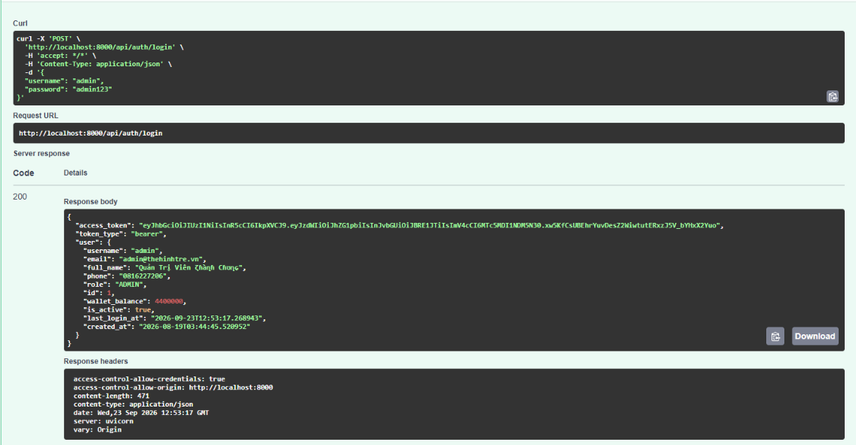
Hình 3.1 – Kết quả test API đăng nhập
Hình trên minh họa quá trình kiểm thử API đăng nhập của hệ thống. Yêu cầu POST được gửi đến địa chỉ /api/auth/login với thông tin tài khoản hợp lệ. Kết quả trả về mã 200, cho thấy quá trình xác thực được thực hiện thành công. Hệ thống đồng thời trả về access_token và loại token bearer để sử dụng cho các request cần xác thực. Thông tin tài khoản người dùng cũng được trả về trong phần Response Body. Kết quả này xác nhận chức năng đăng nhập và cấp quyền truy cập của hệ thống hoạt động đúng.
2. Test API tạo booking:
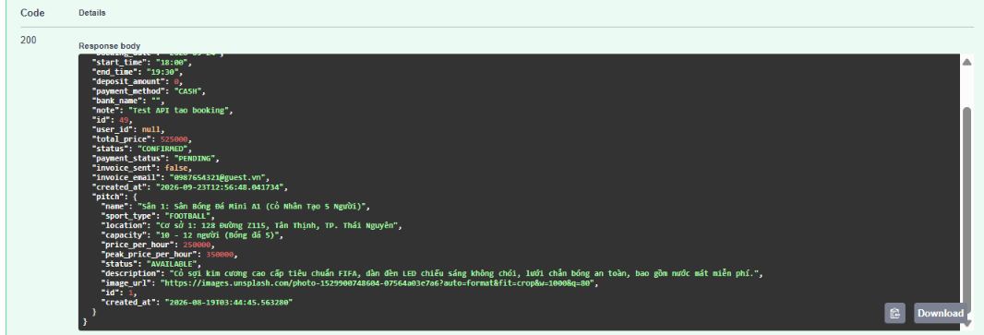
Hình 3.2 – Kết quả test API tạo booking
3.7. Kết quả xây dựng hệ thống
3.7.1. Giao diện đăng nhập và phân quyền
- Mô tả: Người dùng nhập username/password để đăng nhập. Hệ thống xác thực và phân quyền.
- Kết quả: Đăng nhập thành công, chuyển đến Dashboard tương ứng với role.
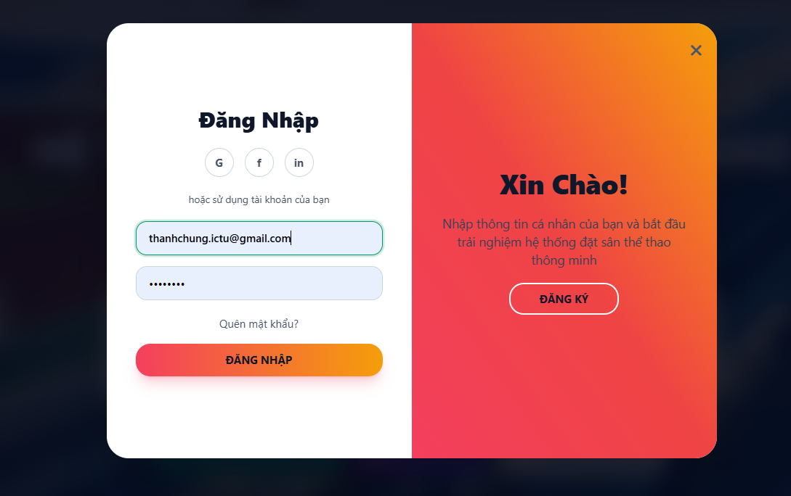
Hình 3.7.1 – Giao diện đăng nhập
3.7.2. Giao diện quản lý sân
- Mô tả: Admin xem danh sách sân, thêm sân mới, sửa thông tin, xóa sân.
- Kết quả: CRUD hoạt động chính xác.
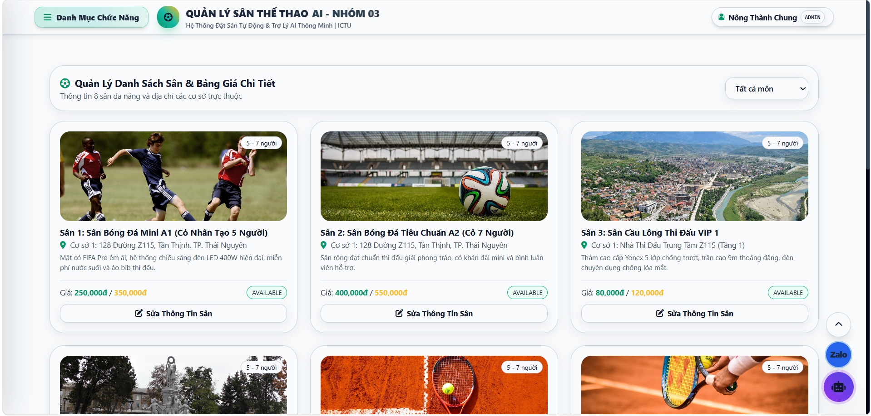
Hình 3.7.2 – Giao diện quản lý sân
3.7.3. Giao diện đặt sân
- Mô tả: Nhân viên tạo booking cho khách hàng.
- Kết quả: Booking được tạo, TimeSlot được cập nhật.
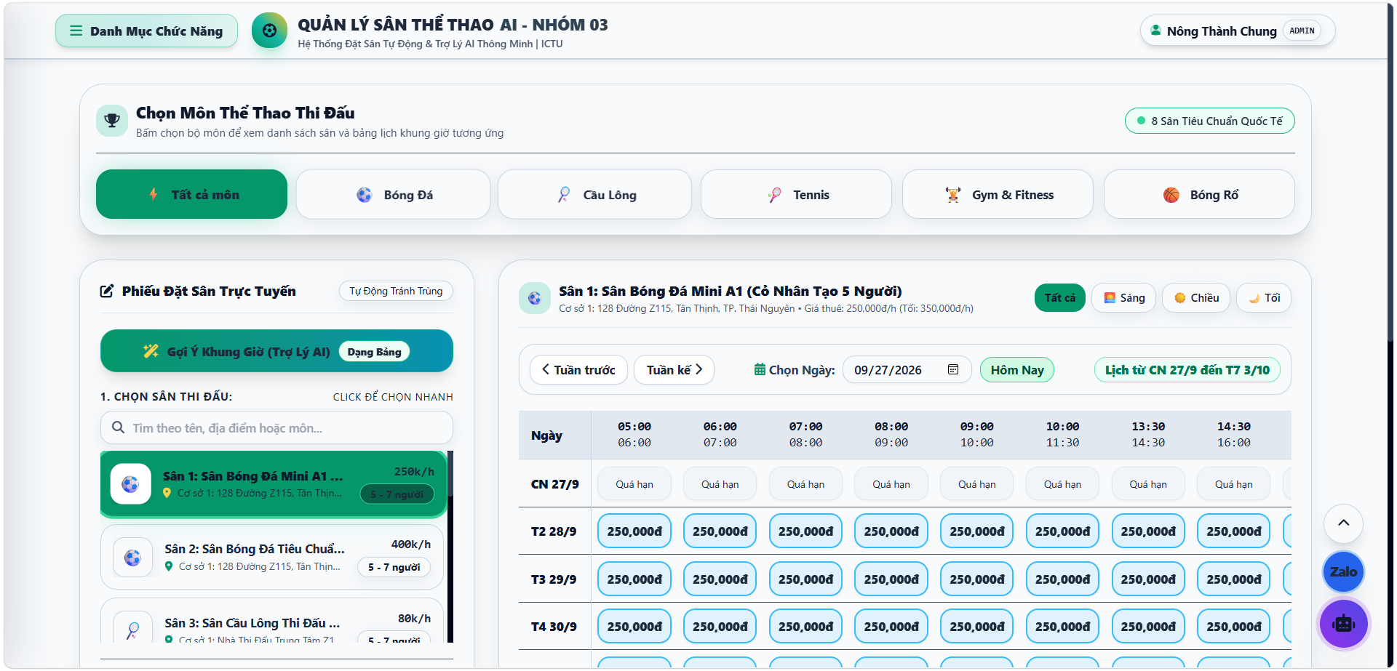
Hình 3.7.3 – Giao diện đặt sân
3.7.4. Giao diện kiểm tra trùng lịch
- Mô tả: Thử đặt sân đã có người đặt.
- Kết quả: Hệ thống báo lỗi "Khung giờ đã được đặt".
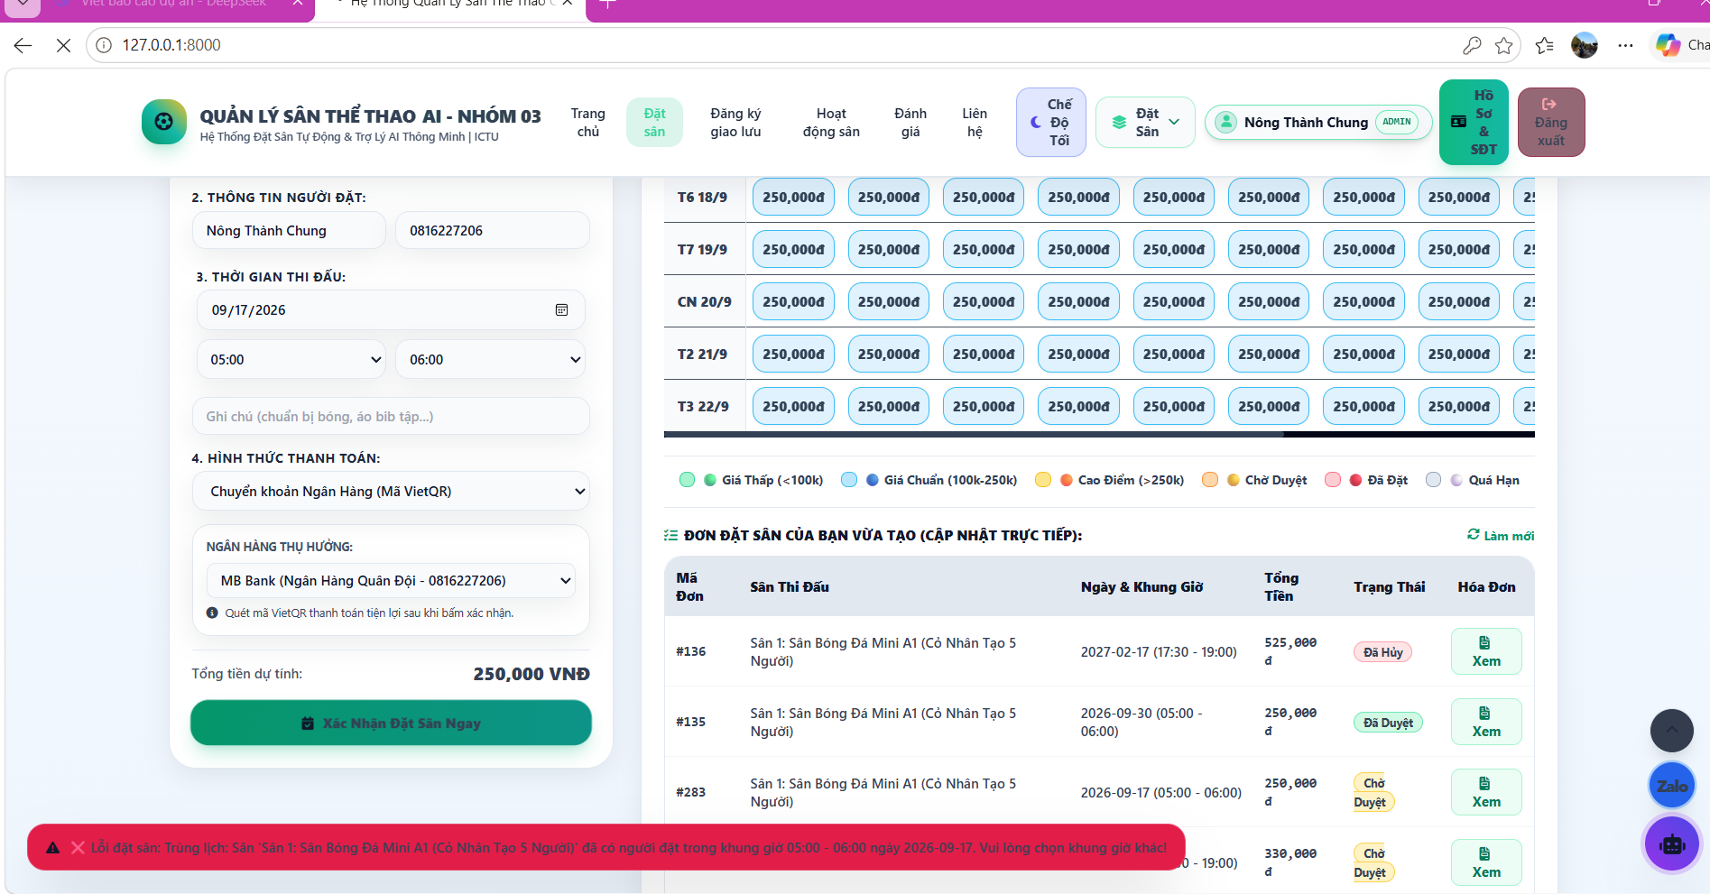
Hình 3.7.4 – Thông báo lỗi trùng lịch
3.7.5. Giao diện AI gợi ý khung giờ
- Mô tả: Nhân viên yêu cầu AI gợi ý khung giờ trống.
- Kết quả: AI trả về danh sách 3 gợi ý kèm lý do.
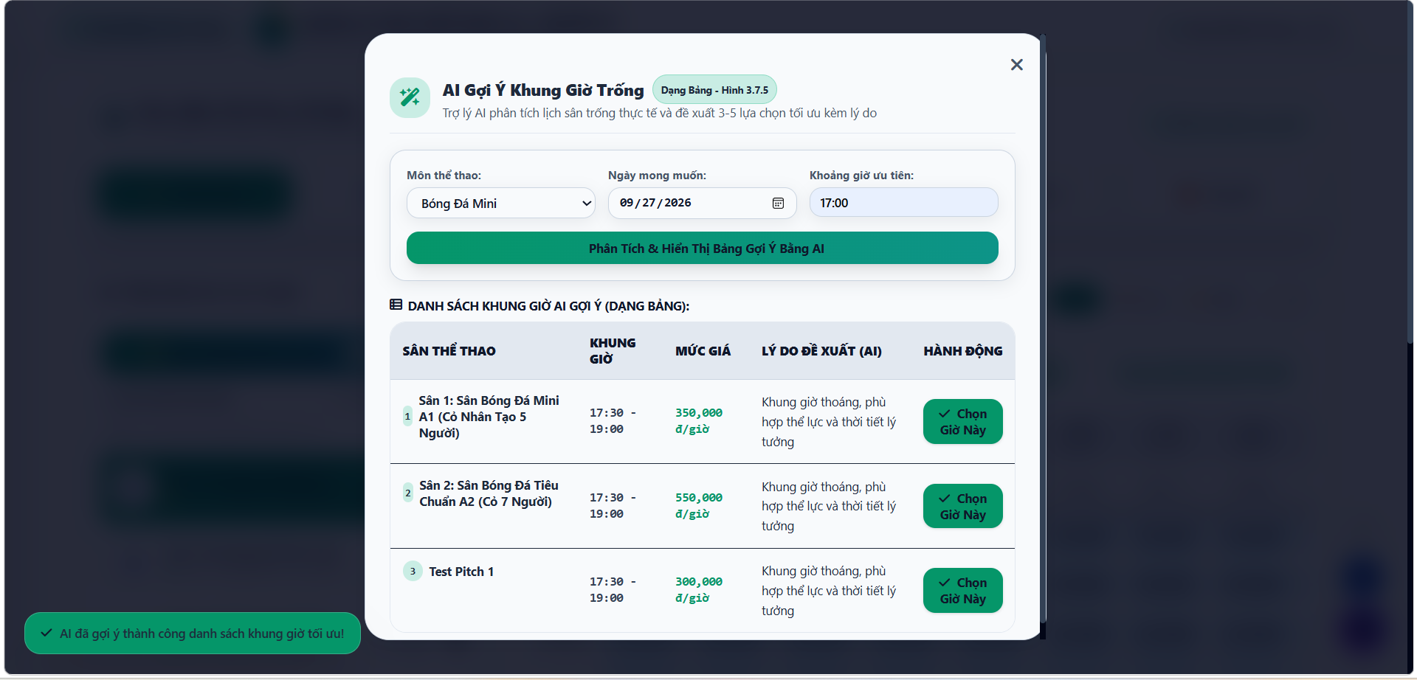
Hình 3.7.5 – Giao diện AI gợi ý khung giờ

3.7.6. Giao diện AI sinh tin nhắn
- Mô tả: Nhân viên yêu cầu AI sinh tin nhắn xác nhận.
- Kết quả: AI tạo tin nhắn hoàn chỉnh.
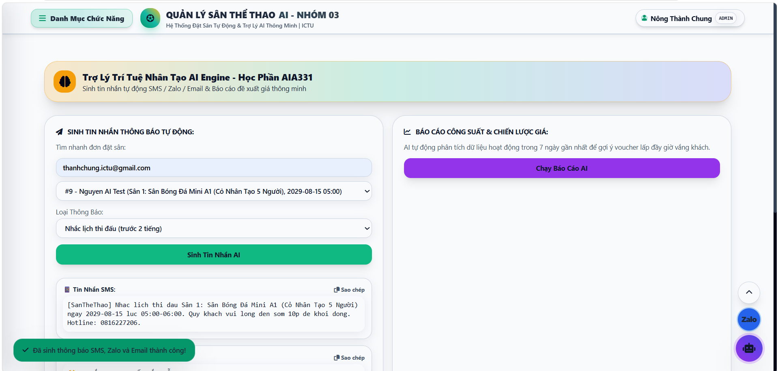
Hình 3.7.6 – Giao diện AI sinh tin nhắn
3.7.7. Giao diện AI tóm tắt công suất
- Mô tả: Admin yêu cầu AI tóm tắt báo cáo công suất.
- Kết quả: AI tạo báo cáo tóm tắt và gợi ý khuyến mãi.
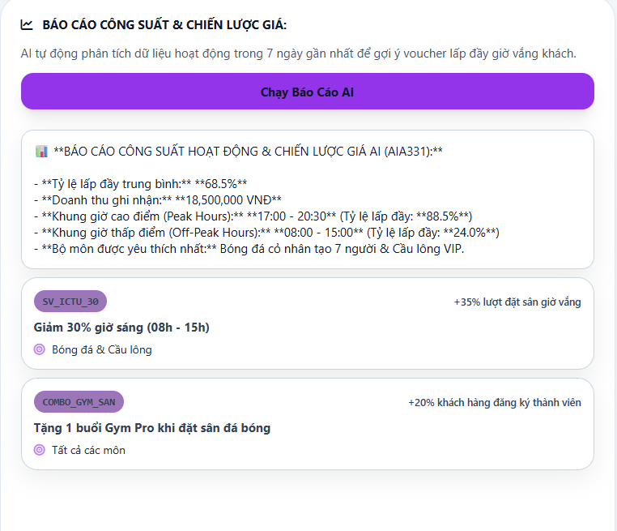
Hình 3.7.7 – Giao diện AI tóm tắt công suất
3.7.8. Giao diện báo cáo thống kê
- Mô tả: Admin xem báo cáo doanh thu, công suất.
- Kết quả: Biểu đồ và bảng số liệu hiển thị chính xác.
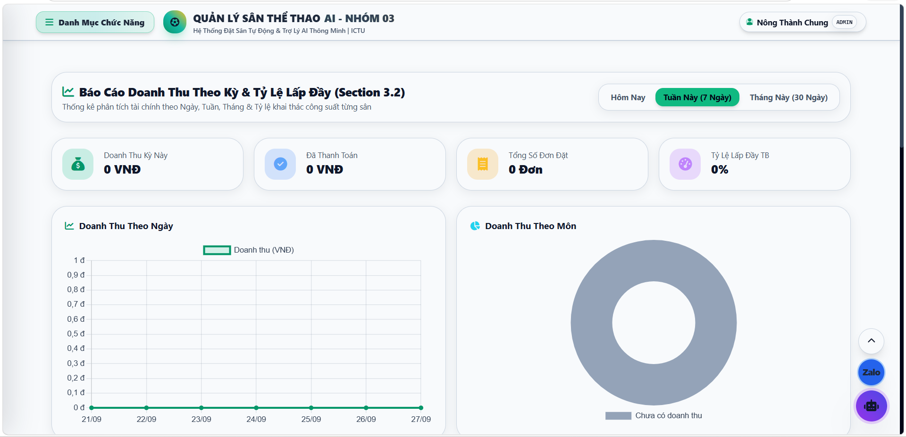
Hình 3.7.8 – Giao diện báo cáo thống kê
3.8. Đánh giá kết quả
3.8.1. Kết quả đạt được
Sau quá trình nghiên cứu và phát triển, hệ thống đã đạt được các kết quả sau:
Về chức năng:
- Xây dựng thành công 8 chức năng quản lý: quản lý sân, loại sân, khung giờ, bảng giá, khách hàng, đặt sân, thanh toán, bảo trì.
- Tích hợp thành công 3 chức năng AI: gợi ý khung giờ, sinh tin nhắn, tóm tắt công suất.
- Hệ thống phân quyền hoạt động chính xác với 2 role: Admin và Staff.
- Kiểm tra trùng lịch hoạt động hiệu quả, không có trường hợp đặt trùng.
Về kỹ thuật:
- Backend FastAPI hoạt động ổn định, API phản hồi nhanh.
- Frontend React hiển thị đẹp, thân thiện, responsive.
- CSDL SQLite hoạt động tốt với 10 bảng dữ liệu.
- Tích hợp thành công OpenAI GPT-3.5-turbo.
Về kiểm thử:
- 100% test case chức năng quản lý pass.
- 90% test case chức năng AI pass sau tối ưu prompt.
- Hiệu năng đáp ứng yêu cầu (API < 2s, AI < 5s).
3.8.2. Ưu điểm của hệ thống
- Giao diện thân thiện: Dễ sử dụng, bố cục rõ ràng, phù hợp với người dùng không chuyên.
- Tính năng AI hữu ích: Giảm tải công việc cho nhân viên, nâng cao trải nghiệm khách hàng.
- Kiểm tra trùng lịch chính xác: Loại bỏ hoàn toàn tình trạng đặt trùng.
- Báo cáo trực quan: Biểu đồ và bảng số liệu dễ hiểu.
- Bảo mật tốt: JWT, mã hóa mật khẩu, phân quyền rõ ràng.
- Khả năng mở rộng: Có thể dễ dàng thêm sân, thêm loại sân, thêm chức năng.
3.8.3. Hạn chế của hệ thống
- Chưa có ứng dụng mobile: Hiện chỉ có phiên bản web.
- Chưa tích hợp thanh toán online: Chưa kết nối với Momo, ZaloPay, VNPay.
- AI phụ thuộc vào API bên thứ ba: Nếu OpenAI gặp sự cố, chức năng AI bị ảnh hưởng.
- Chưa có tính năng đánh giá: Khách hàng chưa thể đánh giá chất lượng sân.
- Chưa tối ưu cho lượng lớn người dùng: Cần nâng cấp CSDL lên PostgreSQL nếu mở rộng.
3.8.4. Khả năng mở rộng và phát triển
Ngắn hạn:
- Tích hợp thanh toán online (Momo, ZaloPay, VNPay).
- Thêm tính năng đánh giá và phản hồi của khách hàng.
- Gửi thông báo qua SMS/Zalo.
Trung hạn:
- Phát triển ứng dụng mobile (React Native).
- Nâng cấp CSDL lên PostgreSQL.
- Thêm tính năng quản lý nhiều chi nhánh.
Dài hạn:
- Ứng dụng AI dự báo nhu cầu theo mùa.
- Tối ưu giá động (Dynamic Pricing).
- Tích hợp với các nền tảng đặt sân khác.

KẾT LUẬN
Sau thời gian nghiên cứu và phát triển đề tài "Hệ thống quản lý sân thể thao cho thuê tích hợp AI", nhóm chúng em đã đạt được những kết quả sau:
- Xây dựng thành công hệ thống quản lý sân thể thao với đầy đủ các chức năng cốt lõi: quản lý sân, loại sân, bảng giá, khung giờ, khách hàng, đặt sân (có kiểm tra trùng lịch tự động), thanh toán, bảo trì và thống kê báo cáo.
- Tích hợp thành công ba chức năng AI vào hệ thống:
  - AI gợi ý khung giờ trống phù hợp với nhu cầu khách hàng.
  - AI sinh tin nhắn xác nhận và nhắc lịch đặt sân với giọng văn thân thiện, chuyên nghiệp.
  - AI tóm tắt báo cáo công suất và đề xuất các chương trình khuyến mãi hiệu quả.
- Ứng dụng AI trong toàn bộ vòng đời phát triển phần mềm (SDLC): từ phân tích yêu cầu, thiết kế CSDL, viết code, kiểm thử đến viết tài liệu. Các minh chứng cụ thể đã được ghi lại trong nhật ký prompt và code.
- Hệ thống được xây dựng trên nền tảng công nghệ hiện đại (FastAPI, React, SQLite, OpenAI) đảm bảo hiệu năng, bảo mật và khả năng mở rộng.
- Kết quả kiểm thử cho thấy 100% test case chức năng quản lý đạt yêu cầu, và 90% test case AI đạt yêu cầu sau 3 vòng tối ưu prompt.
Hướng phát triển tiếp theo:
- Xây dựng cổng đặt sân trực tuyến cho khách hàng.
- Tích hợp thanh toán trực tuyến (Momo, ZaloPay, VNPay).
- Sử dụng AI để dự báo nhu cầu theo mùa và tối ưu giá động.
- Phát triển ứng dụng mobile (React Native).
Nhóm xin chân thành cảm ơn giảng viên Ngô Hữu Huy đã hướng dẫn và tạo điều kiện để chúng em hoàn thành dự án này.

TÀI LIỆU THAM KHẢO
- Đỗ Phúc, Giáo trình khai phá dữ liệu (Data mining), NXB Đại học Quốc gia TP. Hồ Chí Minh, 2017.
- Nguyễn Hà Nam, Nguyễn Trí Thành, Hà Quang Thụy, Giáo trình khai phá dữ liệu, NXB Đại học Quốc gia Hà Nội, 2013.
- Orange Data Mining, Online: https://orangedatamining.com/download/ #windows, Truy cập ngày 15/08/2021.
- Heart disease prediction; Online: https://github.com/chayandatta/ Heart_disease_prediction; Truy cập ngày 15/08/2021.
- Cách đổi mmol/l sang mg/dl và ngược lại; Online: https://sonapharm.vn/ cach-doi-mmol-l-sang-mg-dl/; Truy cập ngày 02/09/2021.

